



**一、质量的测量**

（1）日常生活中常用来测量质量的工具有案秤、台秤、杆秤等各种各样的秤，在实验室里常用托盘天平来测量物体的质量。

（2）托盘天平的使用：

①“放”：把天平放在水平台上；

②“拨”：把游码拨至标尺左端的零刻度线；

③“调”：调节横梁上的平衡螺母，若指针偏向分度盘的左侧，则应将平衡螺母向右调，使指针指在分度盘的中央，这时天平横梁平衡；

④“称”：称量时，把物体放在左盘里，用镊子按“先大后小”的顺序依次向右盘内加减砝码，当需向右盘中加的砝码质量小于砝码盒中最小砝码质量时，应调节游码直到指针指在分度盘的中央，此时横梁再次平衡；

⑤“读”：物体的质量等于右盘中砝码的总质量加上标尺上游码所对的刻度值；

⑥“收”：测量完毕，将砝码放回砝码盒，游码归零。

（3）使用天平的注意事项

①被测的质量不能超过天平的称量；

②加减砝码要用镊子，且动作要轻；切不可用手接触砝码，不能把砝码弄湿、弄脏；

③不要把潮湿的物体和化学药品直接放到天平的托盘中；

④在使用天平时，若将物体和砝码的位置放反，即“右物左码”，天平平衡后，物体的质量等于砝码的总质量减去游码所示的质量；

⑤测量物体质量的过程中，指针左右摆动的幅度相同时，也可以认为天平已平衡。

**注意：**（1）若测量质量过小、过轻的物体时，无法直接测量，可将物体累积到一定数量后测量，再求其中一份的质量，这种测量方法叫“累积法”。（2）称量物体前调节天平平衡时，应调节横梁两端的平衡螺母，调节规则“左偏右调，右偏左调”。（3）测量质量时可用以下歌谣记忆：游码先归零，螺母调平衡，左物和右码，从大到小用，巧妙动游码，读数要记清。

**二、密度的测量**

（1）测量原理：用天平测出物体的质量*m*，用量筒测出物体的体积*V*，根据公式即可算出物体的密度。

（2）测量石块的密度

①用天平称出石块的质量*m*；

②向量筒中倒入适量的水，测出水的体积*V*1；

③用细线系住石块，把石块没入量筒里的水中，记下石块和水的总体积*V*2；

④计算石块的密度：。

（3）测量盐水的密度

①往玻璃杯中倒入适量的盐水，用天平称出玻璃杯和盐水的总质量*m*1；

②把杯中的一部分盐水倒入量筒中，读出量筒中盐水的体积*V*；

③用天平称出玻璃杯和剩余盐水的总质量*m*2；

④计算盐水的密度：。

**解读：**（1）测量物质密度采用的是间接测量法。

（2）在测量固体物质密度时，一定要先测量质量后测量体积。如果先测量体积，那么在测量质量时，固体会因为沾有水导致测量质量不准确（沾有水的固体也不能直接放在托盘上）。

（3）测量固体物质密度时，先在量筒中放适量的水。这里的“适量”是指所放的水不能太多，固体放入时总体积不能超过量程；水也不能太少，要能使固体完全浸没。

（4）对于密度小于水的固体物质，需要采用“针压法”或“悬坠法”测出其体积。

（5）在测量液体的密度时，不要把原来装有液体的容器倒空后当成空容器来称量质量，因为此时容器内壁的液体会有残留，会导致结果有偏差。







[（2020•无锡一模）](http://www.jyeoo.com/physics/report/detail/9bb06f7f-d0e3-4913-b542-77d9c2d7ab08)小明同学用托盘天平测量木块的质量。调节天平平衡时，将游码调到“0”刻度线处，发现指针停在分度盘的左侧，如图甲所示。要使天平平衡，应使平衡螺母向________移动。天平平衡后，在左盘放木块，右盘添加砝码，移动游码后，指针停在分度盘中央，所加砝码和游码的位置如图乙所示，木块的质量是________g；若在调节天平横梁平衡时，游码没有调到“0”刻度线处，测量结果将________（选填“偏大”“偏小”或“不变”）。

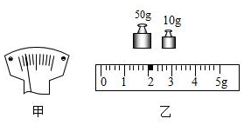

【参考答案】右；62；偏大。

【详细解析】（1）由图甲知，指针停在分度盘的左侧，要使天平平衡，应使平衡螺母向右移动；  
（2）由图乙知，标尺的分度值为0.2g，木块的质量为m=50g+10g+2g=62g；  
（3）调节天平横梁平衡时，游码没有调到“0”刻度线处，相当于提前在右盘添加了小砝码，在读数时，加上这部分质量，则测量结果会偏大。  


1．[（2020•单县一模）](http://www.jyeoo.com/physics/report/detail/5b88e95f-dc31-4553-9043-17205b1e421d)测量某种饮料的密度实验步骤如下：①用天平测出空量筒的质量；②向量筒中导入适量饮料，测出其体积；③用天平测出量筒和饮料的总质量，对上述实验步骤分析正确的是（　　）

A．所测出饮料的体积一定不准确，不可取

B．能测出饮料的密度且步骤完全规范合理

C．测出饮料的密度值偏大，不可取

D．易使量筒从天平上倾斜而摔碎，不宜提倡

【答案】D

【解析】AC、量筒和饮料的总质量减空量筒质量，正是倒入量筒中饮料的质量，所测质量、体积正确，测出的密度不会偏大，故A、C错误。  
BD、步骤中把量筒放在天平上测质量是不合适的，量筒的形状细高，直接放在天平托盘上很容易掉下来摔碎。故B错误，D正确。  
故选：D。

2．[（2020•肥城市三模）](http://www.jyeoo.com/physics/report/detail/4d9a0b07-0663-4285-87bb-94852618ba44)小明利用托盘天平测量一杯75%医用酒精的质量，当天平平衡时，放在右盘中的砝码及游码位置如图所示，由图可知，杯和酒精的总质量（　　）

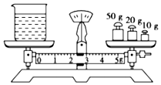

A．80g B．77.6g C．83g D．82.4g

【答案】D

【解析】使用天平称量物体时，物体质量等于砝码质量加游码对应的刻度，且图示中游码所对的刻度为2.4g。  
则杯和酒精的总质量：50g+20g+10g+2.4g=82.4g。  
故选：D。





[（2020•黔西南州）](http://www.jyeoo.com/physics/report/detail/1e818697-e140-48df-925c-a4075bdad0b4)用天平（含砝码）、量筒、水和细线，测量矿石的密度，实验过程如图所示。  
（1）在测量矿石质量前，将游码移到0刻线，天平指针指在分度盘的位置如图甲所示，此时应该向________（填“左”或“右”）旋动横梁右端的螺母，直到指针指在分度盘的________。  
（2）接下来的实验操作顺序应该是：________（填写图乙中的标号）。  
（3）测量质量时，矿石放在天平左盘，右盘中所放砝码如图A所示，再将游码移动到图示位置时，天平平衡。则矿石的质量为________g。  
（4）实验测得该矿石的密度为________kg/m3。  
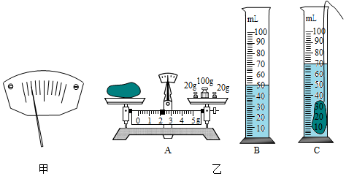

【参考答案】（1）右；中线处；（2）A；B；C；（3）142；（4）7.1×103。

【详细解析】（1）由图甲可知，指针向左偏，说明右边高，平衡螺母向右调节直到指针静止时指在分度盘的中线处；  
（2）为了减小实验误差，应先测量矿石的质量，后测量它的体积，这样可避免矿石上沾有水而测不准它的质量，因此最佳的实验操作顺序是：ABC；  
（3）矿石的质量m=100g+20g+20g+2g=142g；  
（4）矿石的体积V=70mL-50mL=20mL=20cm3，  
矿石的密度：。  
故答案为：（1）右；中线处；（2）A；B；C；（3）142；（4）7.1×103。



1．[（2020•西宁）](http://www.jyeoo.com/physics/report/detail/512d6c76-0a70-4496-aac1-562d88daee0e)某学校实验小组想知道门源菜籽油的密度，于是他们取了适量的菜籽油，带入实验室进行测量。  
（1）将天平放在________桌面上，把游码拨到标尺左端的零刻度线处，此时指针偏向分度盘左侧，应该向

右________（选填“左”或“右”）调节平衡螺母使横梁平衡。  
（2）先用天平称出空烧杯的质量为31.2g，然后将适量菜籽油倒入烧杯，放在天平左盘上称量，右盘中的砝码和游码的位置如图甲所示，则烧杯和菜籽油的总质量为________。  
（3）将烧杯中的菜籽油倒入量筒，其示数如图乙所示，菜籽油的体积为________cm3。  
（4）根据测量的数据，所测菜籽油的密度为________g/cm3。  
（5）有同学联想到家中做汤时，菜籽油漂浮在水面上，同学们在小组讨论交流后认为所测的菜籽油密度值偏大，其原因是________。

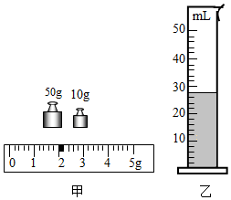

【答案】（1）水平；右；（2）62g；（3）28；（4）1.1；（5）烧杯内壁有菜籽油残留，所测体积偏小。

【解析】（1）天平放在水平桌面上，把游码拨到标尺左端的零刻度线处，此时指针偏向分度盘左侧，说明天平的右端上翘，平衡螺母向上翘的右端移动。  
（2）烧杯和菜籽油的总质量：m'=50g+10g+2g=62g。  
（3）量筒中菜籽油的体积：V=28ml=28cm3。  
（4）量筒中菜籽油的质量：m=62g-31.2g=30.8g，  
菜籽油的密度：。  
（5）由于烧杯中的菜籽油不能全部倒入量筒，导致菜籽油的体积变小，密度偏大。  
故答案为：（1）水平；右；（2）62g；（3）28；（4）1.1；（5）烧杯内壁有菜籽油残留，所测体积偏小。

2．（2019·北京理工大学附属中学分校初二月考）实验：某同学用天平和量筒测玉石的密度。

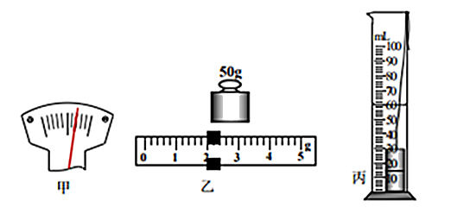

（1）在用天平测量玉石的质量时，先将天平放在_________上，然后将游码移至横梁标尺左端的__________。发现天平指针位置如图甲所示，此时应该将平衡螺母向______（选填“左”或“右”）侧调节。调节天平横梁平衡后，将玉石放在天平的______盘，在______盘添加砝码并移动游码，当天平再次平衡时，盘内所加的砝码的质量和游码在标尺上的位置如图乙所示，则玉石的质量为___________g；

（2）将玉石放入盛有40mL水的量筒中，量筒中的水面升高到如图丙所示的位置，则玉石的体积为___________cm3；

（3）根据上述实验数据计算此种玉石的密度为__________g/cm3=___________kg/m3。

【答案】（1）水平桌面 零刻线处 左 左 右 52 （2）20 （3）2.6 2.6×103

【解析】（1）实验过程中，应先将天平放在水平台上，并将游码移至标尺的零刻线处。指针偏右，说明右侧质量偏大，应将平衡螺母向左移动。天平称量时应遵循左盘放物体、右盘放砝码的要求。由图乙可知，天平横梁标尺的分度值是0.2g，游码示数是2g，物体的质量是50g+2g=52g；

（2）由图丙可知，量筒的分度值是2mL，此时量筒示数是60mL，物体的体积是

60mL–40mL=20mL=20cm3；

（3）物体的密度：=。





**一、实验题**

1．如图所示，用天平和量筒测量矿石的密度．

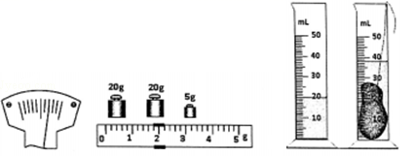

（1）将天平放在水平桌面上，游码移动到 ，指针位置表明，应将平衡螺母向 调节（选填“左”或“右”），使天平平衡．

（2）将矿石放到天平的左盘，通过加减砝码和移动游码使天平再次平衡，得到矿石的质量是 g．

（3）用量筒测量矿石的体积，矿石的密度ρ= kg/m3．

（4）“先测矿石的体积，再测矿石的质量”的操作，会导致得到的密度值偏 （选填“大”或“小”），原因是 ．

2．小红为了测量汉江鹅卵石的质量，进行了如下实验：

（1）将天平放在水平台上，将游码移到标尺的零刻线处。横梁静止时，指针指在分度盘中央刻度线的左侧，如图甲所示，为使横梁在水平位置平衡，应将平衡螺母向________移动；

（2）天平调节平衡后，小红将鹅卵石放在天平左盘内，改变砝码的个数和游码的位置，使天平横梁再次在水平位置平衡，此时右盘中砝码质量和游码在标尺上的位置如图丙所示，鹅卵石的质量为__________g。

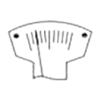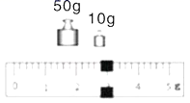

3．抗击疫情时，我们都做到了“戴口罩、勤洗手，、勤消毒，少聚集。”小刚同学想知道消毒用的75%酒精的密度，于是他利用自己小实验室的器材做了“测量75%酒精的密度”的实验，进行了如下操作：

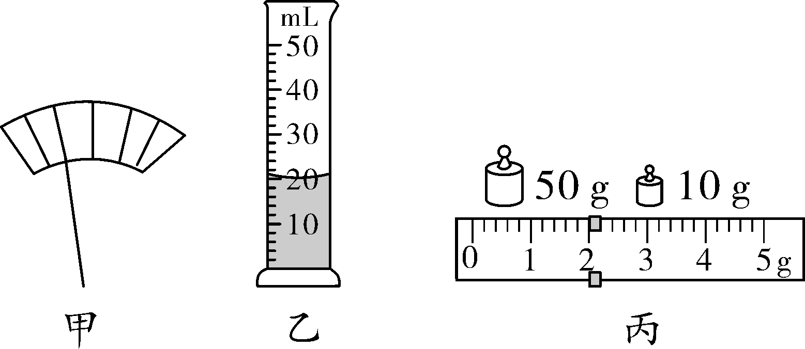

(1)他将天平放在水平桌上，将游码拨在标尺左端零刻线处，此时指针指在如图甲所示位置，小刚接下来的操作应该是将平衡螺母向______（选填“左”或“右”）移动，使指针指在分度盘中央；

(2)将酒精倒入烧杯中，测出烧杯和酒精的总质量为*m*1＝79 g；

(3)将一部分酒精倒在量筒里，如图乙所示。则酒精的体积为*V*＝______cm3；

(4)他再测出剩下的酒精和烧杯的质量，此时右盘中砝码和游码的刻度值如图丙所示；

(5)小刚根据测量的数据算出酒精的密度为*ρ*＝______kg/m3。

4．在物理课上，老师让同学们设计实验来测量一个小木块的密度。志豪和彦冶设计的实验方案如图所示：

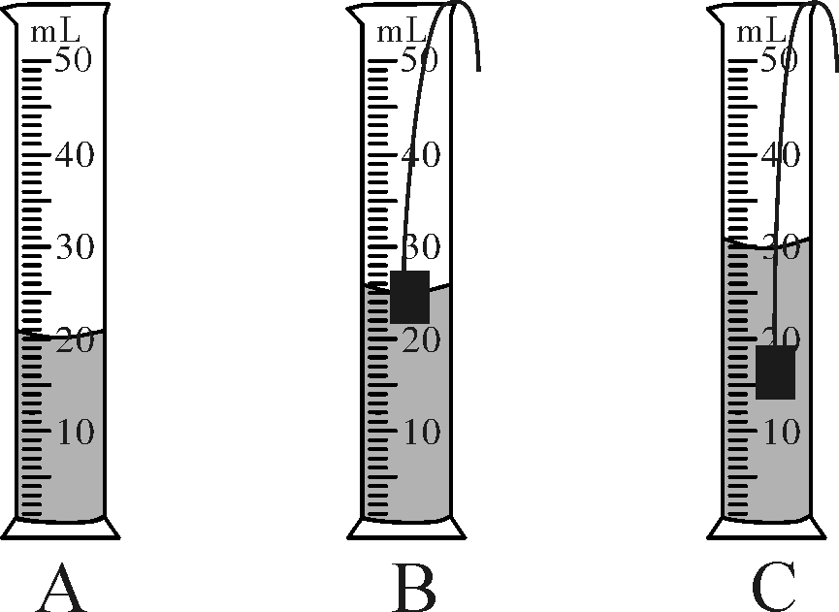

(1)在量筒中倒入水，记下水的体积为________mL。

(2)用天平测出木块的质量是5g。把木块轻轻放入水中如图B所示，用________把木块全部压入水中，量筒中的水面如图C所示。

(3)志豪和彦冶测出的木块的密度值*ρ*木＝______________kg/m3。

5．在“用天平和量筒测定固体和液体的密度”实验中，为测定物体的质量，调节天平横梁平衡时，发现天平的指针静止在分度盘中央刻度线的左侧，则应将横梁上的平衡螺母向_____调节。将一矿石标本放在已调好的天平左盘内，当天平重新平衡时，右盘内的砝码和游码在标尺上的位置如图甲所示，则矿石的质量为_____g．将矿石标本放入装有水的量筒中，量筒中水面位置的变化情况如图乙所示，则矿石的体积为_____cm3，这种矿石的密度为_____kg/m3。

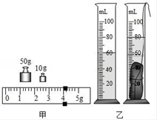

6．为探究物质的某种特性，某同学测得四组数据，填在下表中

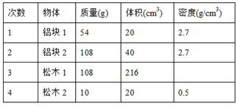

(1)上表空格处为__________________．

(2)比较1、2两次实验数据，可得出结论：_________________________________________

(3)比较2、3两次实验数据，可得出结论：________________________________________

(4)比较1、4两次实验数据，可得出结论：________________________________________

7．小明在实验室里测量一块形状不规则、体积较大的矿石的密度．

(1)用调节好的天平测量矿石的质量．当天平平衡时，右盘中砝码和游码的位置如图所示，矿石的质量是________g．

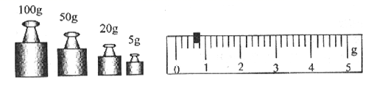

(2)因矿石体积较大，放不进量筒，因此他利用一只烧杯，按图所示方法进行测量，矿石的体积是________cm3．

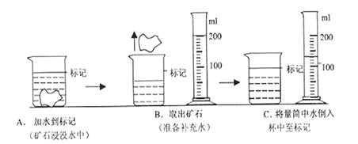

(3)矿石的密度是______kg/m3 ， 从图A到图B的操作会引起密度的测量值比真实值________(选填“偏大”、“偏小”、“不变”)，其原因是________．

8．以下是“用天平测水的质量”的实验步骤，合理的步骤顺序为 ______．

A．把天平放在水平台上

B．调节横梁的螺母，使横梁平衡

C．在右盘中加减砝码，并移动游码位置使天平再次平衡

D．将空杯放在左盘里

E．右盘中砝码总质量与游码在标尺上的读数之和就是烧杯的质量

F．把游码放在标尺的零刻线处

G．把烧杯中装水后放在天平左盘中，称出烧杯和水的总质量

H．烧杯与水的总质量与烧杯质量之差就是烧杯中水的质量．

9．下面是小明同学的实验报告，请按要求帮他将报告补充完整．

实验:测量食用油的密度

实验目的：测量油的密度

实验器材：天平（砝码）、量筒、烧杯、油

实验原理：_________________

主要实验步骤：

（1）调节天平横梁平衡时，发现指针指在分度盘中线的右侧，要使横梁平衡，应将平衡螺母向______（选填“左”或“右”）侧调节．

（2）往量筒中倒入适量的油，测出油的体积，如左图所示．

（3）用天平测出空烧杯的质量为 30 g．

（4）将量筒中的油全部倒入烧杯中，测出烧杯和油的总质量，如右图所示．

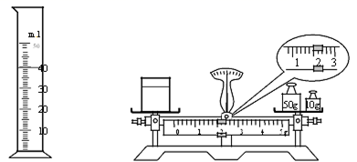

实验数据记录：

在虚线框内设计一个记录本次实验数据的表格，并将测量数据及计算结果填入表中．

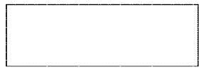________

实验评估：

按照上述实验方案测出的油的密度值比真实值（选填“偏大”或“偏小”）．________

10．小昊做“测量盐水的密度”的实验：

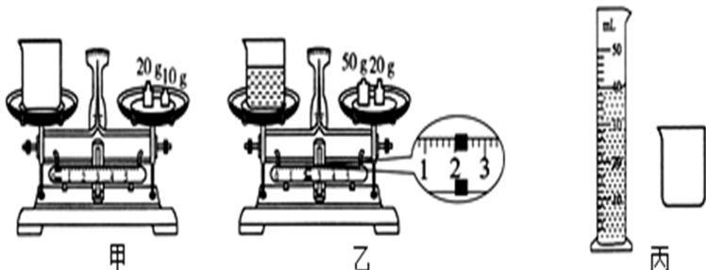

（1）调节天平横梁平衡时，将游码移至称量标尺的零刻度线上，发现指针偏向分度标尺中线的左侧，此时应该向 ______（选填“左”或“右”）移动平衡螺母，才能使横梁平衡．

（2）如图所示，甲、乙、丙图是他用调节好的天平按照顺序进行实验的示意图，请你依据图中的数据将实验记录表格补充完整：__________

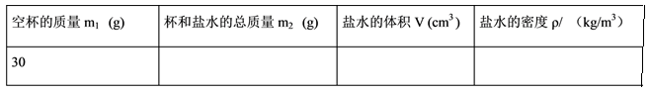

（3）在以上实验中，密度测量值比真实值 ________（选填“偏大”或“偏小”）．

11．某同学要测量一卷粗细均匀的铜线的长度，已知铜线的横截面积*S*=5×,铜的密度*ρ*=8.9g/，他的主要实验步骤如下：

①用天平测出这卷铜线的质量*m*

②计算出这卷铜线的长度*L*

请完成下列问题：

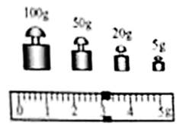

（1）画出本次实验数据的记录表格_______。

（2）测量铜线质量时，天平平衡后，右盘中砝码的质量和游码的位置如图所示，则该卷铜线的质量*m*=________g，铜线的长度*L*=________cm

12．（5分）小明测量色拉油的密度，进行了以下实验：

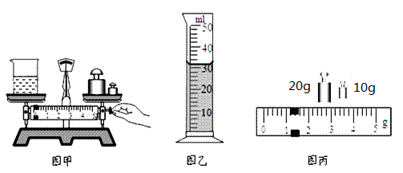

(1)把天平放在水平桌面上，游码移到标尺零刻度处，发现指针静止在分度盘中央刻度线的左侧，此时应将平衡螺母向______（选填“左”或“右”）调节，使天平平衡。

(2)用调节好的天平测量色拉油和烧杯的总质量，小明的操作如图甲所示，其操作错误是：______。

(3)小明正确测得色拉油和烧杯的总质量为58.2g，然后将一部分色拉油倒入量筒中，如图乙所示；再将烧杯放在天平上，称得剩余色拉油和烧杯的总质量如图丙所示，由此可知：量筒中色拉油的质量是______g，色拉油的密度是______kg/m3。

(4)小明在将色拉油倒入量筒时，量筒壁上沾上了部分色拉油，这会导致测量figure色拉油的密度与真实值比______（选填“偏大”、“偏小”或“不变”）。

13．小亮为了测量滨州特产“冬枣醋”的密度，进行了如下实验：小亮为了测量滨州特产“冬枣醋”的密度，进行了如下实验：

(1)把天平放在水平桌面上，把游码移至标尺左端的__________处，然后调节_________，使天平横梁平衡；

(2)接下来进行了以下四项操作，如下图所示：

A．用天平测出空烧杯的质量*m*0；

B．将部分冬枣醋倒入烧杯中，用天平测出烧杯和冬枣醋的总质量*m*1；

C．将烧杯中冬枣醋的一部分倒入量筒，测出这部分冬枣醋的体积*V*；

D．用天平测出烧杯和剩余冬枣醋的总质量*m*2；

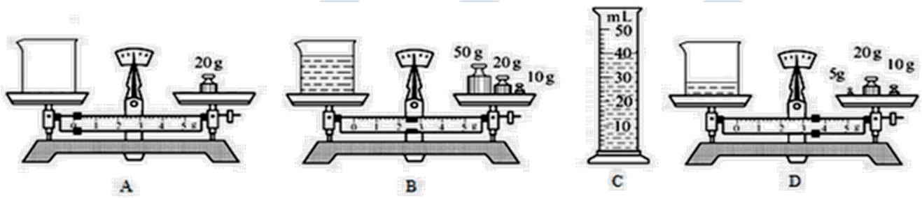

以上操作步骤中有一步是多余的，它是步骤__________（选填步骤序号）

(3)由图可知待测冬枣醋的质量为_______ g，冬枣醋的密度为________ g/cm3。

14．如图，在“测量石块的密度”实验中:

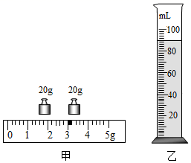

(1)小李同学首先用天平测出石块的质量，天平平衡时右盘砝码和游码位置如图甲所示，则石块的质量为______g。

(2)为了测量出石块的体积，小李同学先往量筒中加入一定量的水，如图乙所示，他的操作合理吗?为什么?答：_______。

(3)小石块投入水中后会沉到底部，说明小石块所受的浮力______重力（选填“大于”、“小于”或“等于”）。

(4)四个小组测量出的石块密度如下表所示：

|  |  |  |  |
| --- | --- | --- | --- |
| 第一组 | 第二组 | 第三组 | 第四组 |
| 2.5×103kg/m3 | 2.6g/cm3 | 1.0×102kg/m3 | 2.5g/cm3 |

其中错误的是第______组的测量结果。

(5)对实验进行评估时，下列分析正确的是______。

A．砝码磨损，测出的质量偏小。

B．石块放在天平右盘，测出的质量偏小。

C．先测石块体积，后测石块质量，测出的密度偏小。

D．先测石块体积，后测石块质量，测出的密度偏大。

15．为了测量小正方体物块的密度，同学们设计了如下甲、乙两个实验方案：

甲方案：

①用托盘天平测出小正方体的质量m；

②用直尺测出小正方体的边长，然后计算出它的体积V；

③根据公式ρ=学科网 版权所有，求小正方体的密度．

乙方案：

①用直尺测出小正方体的边长，然后计算出它的体积V；

②用托盘天平测出小正方体的质量m；

③根据公式ρ=学科网 版权所有，求小正方体的密度．

（1）下列对甲、乙两个方案的评价正确的是 （填选项符号）．

A.甲方案正确，乙方案错误

B.甲方案错误，乙方案正确

C.甲、乙两个方案都正确

（2）小明利用托盘天平称量小正方体的质量，如图甲所示，其存在的操作错误的是： ．

（3）小明改正自己的错误后重新进行的称量，其右盘上的砝码一个，其数值和游码所对刻度值如图乙所示，小正方体的质量为 g；若测得它的边长为2cm3，则小正方体物块的密度为 g/cm3．

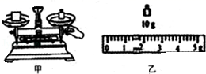

16．小明同学是学校“环境保护课外活动小组”成员。在一次对周边水污染情况的调查中，他对污水的密度进行了测量。其探究步骤如下：

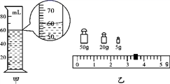

（1）用调节好的天平测出玻璃杯和污水的总质量为139g。

（2）将玻璃杯中的污水倒出一部分到量筒中，量筒中水面位置如图甲所示，则量筒中污水的体积为______cm3。

（3）用天平测出剩下污水和玻璃杯的质量，砝码和游码示数如图乙所示，则剩下污水和玻璃杯的质量为_______g。

（4）污水的密度为_______ kg/m3。

17．某同学做“用天平和量筒测金属块块的密度”的实验，器材有天平、砝码、量筒、石块、烧杯、水和细线．

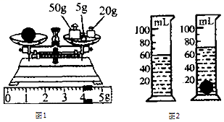

小明在调节托盘天平横梁时，先把游码移到左端________处，发现横梁左端高、右端低，此时他应该把平衡螺母向________端调（填“左”或“右”）．使指针指在________；他用已调节好的天平测量质量，当所加砝码和游码的位置如图所示时，天平横梁正好平衡，则该物体的质量为______g，体积是_____cm3 ， 对照下面密度表可知，该金属可能是________．

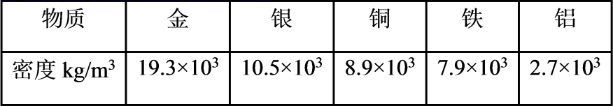

18．小明用天平和量筒测量某种矿石的密度．

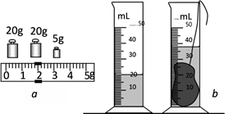

（1）调节天平平衡.

（2）小明将矿石放在天平的左盘，通过加减砝码和移动游码使天平再次平衡，所加砝码和游码在标尺上的位置如图a所示，则矿石的质量是________g.

（3）小明用量筒测量矿石的体积，如图b所示，则矿石的密度 =_______kg/m3.

（4）若小明先测出矿石的体积，再测出矿石的质量，这样测出的密度比上述结果偏__ （选填“大”或“小”）．

19．小明小组在实验室测量酸奶的密度。他准备了量筒（如图甲所示）和天平。

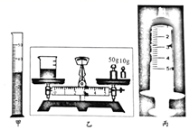

（1）将天平放在水平桌面上，把游码移至标尺左端______，再调节平衡螺母，使天平横梁平衡。

（2）他先用天平测出空烧杯的质量为 30g，接着他将酸奶倒入烧杯，用天平测量烧杯和液体的总质量，天平平衡时的情景如图乙所示，则烧杯和酸奶的总质量 ______然 后他打算将烧杯中的酸奶倒入量筒中，由于酸奶比较粘稠且不透明，容易粘在筒壁上，对测量影响较大；于是他找到了 5mL针筒（如图丙所示），用针筒抽取 5ml 酸奶，测量 烧杯和剩余酸奶的总质量 ；则酸奶的密度为______ 同组的小红观察发现，用针筒测量酸奶体积，还有一个优点是：______。

（3）同组的小华同学在实验中发现了一个“问题”，他发现 5mL针筒的刻度线前的尖端 还是有一点小“空隙”，这会导致测得的酸奶密度比实际值______；（选填：偏大、偏 小或不变）；于是，小华和小明想出了一种正确测量方法，小明接着做出了正确的操作； 将此时抽满酸奶的针筒中的一部分酸奶返回烧杯，测量烧杯和剩余酸奶的总质量m3，记下此时______，则酸奶密度表达式：______。

20．小城很喜欢喝奶茶，想通过实验测量出某品牌奶茶的密度，除了奶茶以外他家里面有如下实验物品和器材：

|  |  |  |  |
| --- | --- | --- | --- |
| 电子秤 | 质量均匀的正方体木块 | 不规则的透明杯子 | 刻度尺 |
| figure | figure | figure | figure |

已知把木块浸没在奶茶中松手后木块会上浮，木块既可以放在电子秤上也可以放入杯子中，不考虑木块放在奶茶中的质量变化。请你根据上面的物品器材，帮助小城设计实验步骤并根据所测量的物理量符号写出最终的表达式。

21．小亚用天平和量筒测量某种矿石的密度。

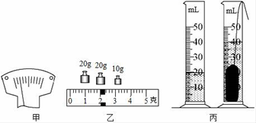

（1）他将天平放在水平台面上，游码归零后，发现指针指示的位置如图甲所示，小亚应将平衡螺母向_____调节（选填“左”或“右”），才能使天平水平平衡。

（2）天平调好后，小亚将矿石放在天平的左盘，当右盘砝码的质量和游码在标尺上的位置如图乙所示时，天平再次水平平衡，矿石的质量是_____g。

（3）小亚用量筒测量矿石的体积，如图丙所示，矿石的体积是_____cm3。

（4）根据上述实验数据，得出矿石的密度ρ=_____g/cm3。

22．悠悠闽江水哺育了闽江两岸儿女。物理兴趣小组的小红想知道闽江水的密度是多少，于是她取了一些闽江水，在同学们的帮助下找了下列器材：天平及砝码、量筒（刻度和数字都不清晰）、烧杯、铁块（已知它的密度为*ρ*1）、记号笔、细线。利用这些器材按下列步骤测出了闽江水的密度，请你帮小红完善实验探究过程。

(1)在调节天平横梁平衡时，发现指针对准分度盘中央刻度线的左侧，此时应将平衡螺母向)_____（选填“左”或“右”）端调。

(2)用天平测出铁块的质量为 *m*1。

(3)在量筒内倒入适量的闽江水，用细线拴住铁块，将它缓慢浸没在量筒内的水中并记下水面到达位置的刻度线 *A*，然后取出铁块。

(4)在烧杯内倒入适量的闽江水，用天平测出水和烧杯的总质量为 *m*2。

(5)_____。（请你写出这一步的操作方法）

(6)用天平测出烧杯内剩余闽江水和烧杯的总质量为 *m*3，砝码和游码的位置如下图所示，则 *m*3＝_____g。

(7)计算闽江水的密度，则闽江水密度的表达式为*ρ*＝_____（用物理量符号表示）。根据以上实验方案，小红测出的闽江水密度比真实值_____（选填“偏大”或“偏小”）。

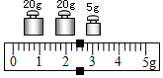

23．小丽和小明要“测量食用油的密度”，请你帮助他们完善实验方案，并回答后面的问题：

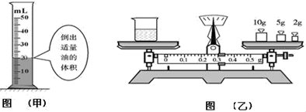

（1）小丽的方案：用调节平衡的天平测出空烧杯的质量m1，向烧杯内倒入适量食用油，再测出烧杯和食用油的总质量m2，然后把烧杯内的食用油全部倒入量筒内，读出_____；其测得食用油密度的表达式是：ρ油＝_____．

（2）小明的方案：在烧杯内倒入适量的食用油，用调节平衡的天平测出烧杯和食用油的总质量m3，然后将烧杯内的部分食用油倒入量筒内，_____，读出量筒内食用油的体积V2．即可测得食用油的密度．

（3）按_____的实验方案进行测量，实验误差可以减小一些；如果选择另一种方案，测得的密度值_____ （填“偏大”或“偏小”）．

（4）按小明的实验方案进行实验，已测得烧杯和食用油的总质量为34.1g．将烧杯内的部分食用油倒入量筒后，倒出油的体积如图 （甲）所示，烧杯和剩余油的总质量如图 （乙）所示，则小明食用油的密度为___kg/m3．

24．在“测量盐水密度”的实验中：

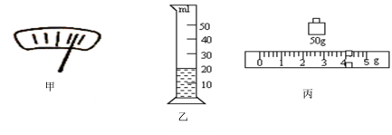

(1)把天平放在_____桌面上，当将游码置于标尺左端的零刻度处后，发现指针在分度盘上的位置如图甲所示，此时应将平衡螺母向_______(选填“左”或“右”)调节使天平平衡．

(2)在烧杯中倒入盐水，称出烧杯与盐水的总质量为75g；将烧杯中一部分盐水倒入量筒中(如图乙所示)，则量筒内盐水的体积是___________cm3．再称量烧杯和剩下的盐水总质量时，发现加减砝码总不能使天平平衡，这时应移动___________使天平平衡；

(3)若天平再次平衡时所用的砝码、游码位置如图丙所示，则烧杯和剩下的盐水总质量是___________g，倒入量筒内的盐水质量为___________g；

(4)通过计算可知盐水的密度为___________kg／m3．

25．石英粉是重要的化工原料，小明爸爸在石英粉厂工作，他想知道石英粉的密度，可是身边只有天平．他求助于正在九年级就读的儿子．聪明的小明利朋天平（含砝码），一个玻璃杯、足量的水，就完成了测量石英粉密度的实验．（ρ水为已知）

下面是小明同学设汁的实验步骤，请你帮他补充完整．

（1）用天平测出空玻璃杯的质量m0；

（2）给玻璃杯中装满石英粉，测出　　；

（3）

（4）用已知量和测量量对应的字母写出石英粉密度的表达式ρ粉=　　．

**参考答案**

1．（1）标尺左端的零刻线处；左； （2）46.8；（3）2.6×103；

（4）大；矿石上会沾有水，会使测得的质量偏大，由公式ρ=知，密度测量结果偏大

【解析】（1）用天平测量物体的质量时，首先把天平放在水平台上，把游码放在标尺左端的零刻线处．然后调节横梁右端的平衡螺母，由图知，指针指在分度盘的中央零刻度线的右边，要使横梁水平平衡，应将平衡螺母往左调节；

（2）由图知，标尺的分度值为0.2g，所以矿石的质量为m=20g+20g+5g+1.8g=46.8g；

（3）由图知，量筒的分度值为1ml，矿石的体积V=38ml﹣20ml=18ml=18cm3，

矿石的密度为ρ===2.6g/cm3=2.6×103kg/m3．

（4）先测出矿石的体积，再测出矿石的质量，矿石上会沾有水，会使测得的质量偏大，由公式ρ=知，密度测量结果偏大．

2．右 62.8

【解析】

如图甲横梁静止时,指针指在盘中央刻度线的左侧说明天平的右端上翘,平衡螺母向右端移动。

(2)如图乙所示,游码标尺的分度值是0.2g,鹅卵石的质量：m=游码质量+游码对应刻度值=50g+10g+2.8g=62.8g.

3．右 20 0.85×103

【解析】

略

4． 20 一根细针 0.5×103

【解析】(1)由图A可知，量筒中水的体积V0＝20ml；(2)实验采用排水法测量木块的体积，由B图可知，木块放入水中漂浮在水面，无法测量木块的体积，为了减小对实验的影响，可用一根细针把木块全部压入水中；（3）木块的质量m＝5g，丙图中,水面对应的刻度V2＝30ml，根据甲、丙两图可知,木块的体积：V＝V2−V0＝30ml−20ml＝10ml＝10cm3，小明测出的木块的密度：ρ木＝＝0.5g/cm3＝0.5103kg/m3.

5．（1）右；（2）64；（3）20；（4）3.2×103

【解析】（1）现指针左偏，应右调平衡螺母．

故答案为右．

（2）物体质量m=50g+10g+4g=64g．

故答案为64．

（3）矿石体积V=80ml﹣60ml=20ml=20cm3．

故答案为20．

（4）矿石的密度ρ=figure=figure=3.2g/cm3=3.2×103kg/m3．

故答案为3.2×103．

6． 0.5 同种物质的物体，质量与体积成正比 质量相等的不同物质的物体，体积不相等 体积相等的不同物质的物体，质量不相等

【解析】试题分析：本题是探究质量和体积的关系实验。

（1）由表格数据可知同种物质密度相同，所以松木的密度是0.5g/cm3；

（2）1、2两次实验，物质相同，密度相同，所以可以得出结论：同种物质的物体，质量与体积成正比；

（3）2、3两次实验，质量相同，体积小的密度大，所以可得出结论：质量相等的不同物质的物体，体积不相等，质量和体积之比不同；

（4）1、4两次实验，体积相同，质量大的密度大，所以可以得出结论：体积相等的不同物质的物体，质量不相等，质量和体积之比不同。

7．175.6 70 2.51×103 偏小 矿石取出时 ，沾附有一部分水，所补充的水的体积大于矿石的体积，故求出的矿石的密度偏小

【解析】

（1）由图a知，天平的分度值为0.2g，所以物体的质量为：*m*=100g+50g+20g+5g+0.6g=175.6g；（2）由题意知，矿石的体积等于倒入烧杯内水的体积；由图b知，量筒的分度值为10mL，所以原来水的体积为200mL，剩余水的体积为130mL，所以*V*=*V*水=200mL-130mL=70mL=70cm3；（3）则．当将矿石从烧杯中拿出时，矿石上会沾有水，所以所测矿石的体积偏大，根据密度公式，测得的矿石密度偏小．  
故答案为（1）175.6；（2）70；（3）2.5×103；偏小；B中矿石会带走水，导致所测石块的体积偏大．

8．AFBDCEGH

【解析】根据天平的调节和使用要求可知，在“用天平测水的质量”时，合理的步骤顺序为：

A. 把天平放在水平台上

F. 把游码放在标尺的零刻线处

B. 调节横梁的螺母，使横梁平衡

D. 将空杯放在左盘里

C. 在右盘中加减砝码，并移动游码位置使天平再次平衡

E. 右盘中砝码总质量与游码在标尺上的读数之和就是烧杯的质量

G.把烧杯中装水后放在天平左盘中，称出烧杯和水的总质量

H.烧杯与水的总质量与烧杯质量之差就是烧杯中水的质量．

点睛：天平使用前要做到底座水平，横梁平衡，测液体质量先测空烧杯质量，再测烧杯和液体的总质量；两次测得的质量差，就是液体的质量；天平读数为砝码质量加游码对应的刻度值．

9． 左 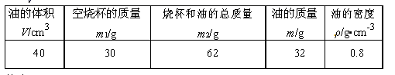 偏小

【解析】

[1]测量物质的密度的实验原理为密度的计算公式，即；

（1）[2]调节天平横梁平衡时，左偏右调，故发现指针指在分度盘中线的右侧，要使横梁平衡，应将平衡螺母向右侧调节．

（4）[3]由题意可知：需要测量的物理量及有关的数据如下表所示：



[4]由于量筒粘有部分油，使油的质量测量值偏小，故密度的测量值偏小．

10．右 72；40；1.05×103 偏大

【解析】

（1）指针偏向分度盘中线的左侧，说明天平的右端上翘，左端较重，所以无论是左端还是右端的平衡螺母都向上翘的右端移动；

（2）由图乙知，标尺的分度值为0.2g，所以其读数为50g+20g+2g=72g，杯和盐水的总质量m2=72g，由图丙知，量筒的分度值为2mL，所以其读数为40mL=40cm3，盐水的体积是40cm3，则盐水的质量m=72g-30g=42g，盐水的密度；

（3）当将烧杯中的盐水全部倒入量筒中时，并不能倒干净，烧杯壁上留有盐水，所以体积测量偏小，根据密度公式得到所测密度偏大．

11．

|  |  |  |  |
| --- | --- | --- | --- |
| *S*/cm2 | /gcm3 | *m*/g | *L*/cm |
|  |  |  |  |

178 4000

【解析】

（1）根据题目所给物理量数据铜线的横截面积*S*=5×,铜的密度*ρ*=8.9g/，测量出的数据质量和所求物理量长度，设计实验数据的记录表格如图所示：

|  |  |  |  |
| --- | --- | --- | --- |
| *S*/cm2 | /gcm3 | *m*/g | *L*/cm |
|  |  |  |  |

（2）物体的质量=砝码的质量+游码的质量，则铜线的质量：*m*=100*g* +50g+20g+5g +3g=178g，铜线的体积： ，铜线的长度.

12．右 测质量时手调节了平衡螺母 27 0.9×103 偏大

【解析】

(1)指针的位置指在分度盘中央的左侧，要使横梁平衡，应将平衡螺母向右调节。(2)在使用天平称量物体的质量时，通过增减砝码和移动游码使天平平衡；不能再移动平衡螺母；(3)剩余色拉油和烧杯的总质量是砝码20g10g，游码刻度1.2g，共20g10g1.2*g*＝31.2g；根据题意，量筒里色拉油的质量是：m＝58.2g−31.2*g*＝27g。由图知，量筒中色拉油的体积是V＝30cm3，则色拉油的密度：*ρ*＝＝0.9g∕cm3＝0.9×103kg/m3(4)往量筒倒进酱油时若有少量酱油粘挂在量筒壁上，所以酱油的体积减小了，根据密度公式*ρ*＝可知，质量不变，体积偏小，密度会偏大。

13．零刻度线 平衡螺母 A 44 1.1

【解析】

(1)[1][2]用天平测量物体质量之前，需要对天平进行调节。调节的方法是：先将游码移至零刻度线处，然后调节平衡螺母使指针指在分度盘中央，此时天平横梁平衡。

(2)[3]实验中用步骤B的示数减步骤D的示数，便为量筒中冬枣醋的质量，所以测量空烧杯的质量是多余的，即步骤A多余。

(3)[4][5]由图B可知，烧杯和冬枣醋的质量为

*m*1=50g+20g+10g+2.4g=82.4g

由图D可知，烧杯和剩余冬枣醋的质量为

*m*2=20g+10g+5g+3.4g=38.4g

量筒中冬枣醋的质量

*m*=*m*1-*m*2=82.4g-38.4g=44g

量筒中冬枣醋的体积

*V*=40mL=40cm3

冬枣醋的密度



14．43 不合理，水太多，放入石块后有可能会溢出 小于 三 D

【解析】

(1)[1]小李同学首先用天平测出石块的质量，天平平衡时右盘砝码和游码位置如图甲所示，天平刻度盘读数为3g，2个20g砝码，则石块的质量为

*m*=20g+20g+3g=43g

(2)[2]为了测量出石块的体积，小李同学先往量筒中加入一定量的水，他的操作不合理，水太多，放入石块后有可能会溢出。

(3)[3]小石块投入水中后会沉到底部，说明小石块在竖直方向上，所受向上的浮力小于向下的重力。

(4)[4]四个小组测量出的石块密度中，第一、二、四组数据单位统一后结果一致或接近，而第三组数据明显偏低，应为错误数据。

(5)[5]砝码磨损后测出的质量偏大，故A错误；石块放在天平右盘，测出的质量不变，故B错误；先测石块体积，后测石块质量，石块上有水则质量测试结果偏大，即测出的密度偏大，故C错误、D正确。故选D。

15．（1）C；（2）测量过程中移动平衡螺母；（3）11.4；1.425．

【解析】（1）被测量的物体是规则的正方体，先测量质量后用刻度尺测体积，还是先用刻度尺测量体积后测量质量，对实验结果都没有影响，操作都是正确的．所以选择C．

（2）图甲所示，小明在操作中的错误是测量过程中移动平衡螺母；

（3）物体的质量：m=10g+1.4g=11.4g．

正方体的体积V=a3=（2cm）3=8cm3

正方体物块的密度ρ=学科网 版权所有=学科网 版权所有=1.425g/cm3．

故答案为：（1）C；（2）测量过程中移动平衡螺母；（3）11.4；1.425．

16．60 78.4 1.01×103

【解析】

(2)[1]利用量筒测量液体的体积时，注意观察量筒的量程、分度值，视线与液面的下凹面相平。由甲图可得读数为60 cm3。

(3)[2]剩下污水和玻璃杯的质量等于砝码的质量加上游码的质量

*m*=75g+3.4g=78.4g

(4)[3]污水密度

*ρ*=*m*/*V*=78.4g/60cm3=1.01g/cm3=1.01×103kg/m3

【点睛】

测量液体的密度

17．0刻线 左 分度盘中央 79 10 铁

【解析】

在调节托盘天平横梁时，先把游码移到左端零刻线处，发现横梁左端高、右端低，此时他应该把平衡螺母向左端调．使指针指在分度盘中央；

由图可知，该物体的质量m=50g+20g+5g+4g=79g，

物体的体积V=70cm3-60cm3=10cm3，

由密度公式可得，该物质的密度，对照密度表可知，该金属可能是铁．

18． 46.8g 2600 偏大

【解析】（2）由图知，标尺的分度值为0.2g，砝码的质量为20g、20g、5g，游砝所对的刻度值为1.8g，则鹅卵石的质量*m*=20g+20g+5g+1.8g=46.8g；

（3）量筒中水的体积为20cm3 ，放入矿石后的总体积为38cm3 ，则石子的体积*V*=38cm3 -20cm3 =18cm3 ；则矿石的密度：*ρ=m/V*=46.8g/18cm3=2.6g/cm3 =2.6×103 kg/cm3 ；

（4）由于先测体积时矿石要粘一些小液滴，使得测得质量偏大，体积不变，由密度公式*ρ=m/V*可判断所测矿石密度偏大。

19．零刻度处 63  针筒的分度值比量筒小，测量更精确 偏大 针筒内酸奶体积V 或

【解析】

（1）将天平放在水平桌面上，把游码移至标尺左端零刻度处，再调节平衡螺母，使天平横梁平衡。

（2）由图乙可知，标尺的分度值为，烧杯和酸奶的总质量，用针筒抽取的酸奶质量：；用针筒抽取的酸奶，则酸奶的密度：；由图知，针筒的分度值为，量筒的分度值1mL，针筒的分度值比量筒的分度值小，所以测量的体积更精确；

（3）由于针筒的刻度线前的尖端还是有一点小“空隙”，使得针筒内测量的酸奶体积偏小，由可知，质量不变，体积偏小，密度会偏大；为了减小实验误差，可测剩余酸奶的密度，将此时抽满酸奶的针筒中的一部分酸奶返回烧杯，测量烧杯和剩余酸奶的总质量m3，进而得出针筒内返回烧杯酸奶的质量，记下此时针筒内酸奶的体积V，得出返回烧杯内酸奶的体积，根据密度公式求出酸奶密度表达式。针筒内返回烧杯酸奶的质量：，针筒内返回烧杯酸奶的体积：，则酸奶密度表达式：或。

20．见解析所示

【解析】

实验步骤：

1．把正方体木块放在电子秤上，测出其质量，记作*m*，

2．用刻度尺测出木块的边长，记作*a*；

3．把奶茶倒入玻璃杯，将木块放入，用刻度尺测出木块露出液面的高度，记作*b*，表达式是：

*ρ=*

21．右 52.0 20 2.6

【解析】

(1)如图甲所示，调节横梁平衡时，指针左偏说明左盘质量偏大，则平衡螺母应向右调节； (2)如图乙所示，游码标尺的分度值是0.2*g*，矿石的质量：*m*＝20*g*+20*g*+10*g*+2.0*g*＝52.0*g*； (3)图丙中水的体积： *V*水＝20*mL*＝20*cm*3，水和矿石的总体积： *V*总＝40*mL*＝40*cm*3，

则矿石的体积： *V*＝*V*总−*V*水＝40*cm*3−20*cm*3＝20*cm*3， (4)矿石的密度：*ρ*＝＝2.6*g*/*cm*3。

22．右 将烧杯中的江水倒入量筒中的标记*A*处 47.4  偏大

【解析】

(1)[1]调节天平时，指针偏向分度盘中线左侧，表明横梁左低右高，则应向右调节平衡螺母。

调节的原则是“左高左移，右高右移”，即将平衡螺母向横梁的高侧移动。

(2)[2]由于量筒没有刻度，无法直接读出体积。已知铁块的质量和密度，可计算出铁块的体

积，将铁块浸没于量筒内的水中，在量筒的液面的位置做标记，将铁块取出，再将烧杯内的

待测江水倒入量筒中，使水位与标记相平，则倒入的江水的体积与铁块的体积相等。根据倒

入量筒内的江水的质量和体积则可计算出江水的密度。根据测量思路，可知这一步为：将烧杯中的部分江水倒入量筒中，使水位达到标记处。

(6)[3]物体质量等于砝码的总质量加上游码在标尺上的示数。砝码的总质量为45g，游码的示

数以游码左边缘所对刻度为准，示数为2.4g，则物体的质量为



故物体的质量为47.4g。

(7)[4]铁块的质量为*m*1，铁块的密度为*ρ*1，则铁块的体积为



将烧杯中的水倒入量筒，使水位到达标记处，则倒入量筒中的江水的体积等于铁块的体积，由题意可知倒入量筒中的江水的质量为



则江水的密度为



[5]由于将铁块取出时会带出部分量筒中的水，导致要将烧杯内更多的江水倒入量筒才能与标记*A*处向平，则烧杯中的剩余江水质量偏小，这样计算出的江水的密度会偏大。

23．量筒内食用油的体积V1  测出烧杯和剩余食用油的质量m4 小明 偏大 840

【解析】

（1）小丽的方案：用调节平衡的天平测出空烧杯的质量m1，向烧杯内倒入适量食用油，再测出烧杯和食用油的总质量m2，然后把烧杯内的食用油全部倒人量筒内，读出量筒内食用油的体积V1 ，根据，食用油密度的表达式是：.

（2）小明的方案：在烧杯内倒人适量的食用油，用调节平衡的天平测出烧杯和食用油的总质量m3，然后将烧杯内的部分食用油倒入量筒内，测出烧杯和剩余食用油的质量m4 ，读出量筒内食用油的体积V2．即可测得食用油的密度．

（3）按小明的实验方案进行测量，实验误差可以减小一些；小丽的实验中，烧杯中的食用油不能全部倒入量筒，使测得的体积偏小，密度偏大．

（4）烧杯和剩余油的总质量 m剩=10g+5g+2g+0.3g=17.3g，倒出油的体积V=20ml=20cm3，

则食用油的密度.

24．水平 左 20cm3 游码 54g 21g 1.05×103 kg／m3

【解析】

(1)将天平放在水平桌面上，游码置于标尺的最左端与0刻线对齐；由图可知，指针指在分度盘中线右侧，应向左调节平衡螺母，使横梁平衡；

(2)由图乙可知,量筒内盐水的体积V=20ml=20cm3.

再称量烧杯和剩下的盐水总质量时，发现加减砝码总不能使天平平衡，这时应移动游码使天平平衡．

(3)由图示可知，烧杯和剩下的盐水总质量为：50g+4g=54g.

又因为烧杯与盐水的总质量为75g，

所以量筒内盐水的质量m=75g−54g=21g.

(4)量筒内盐水的体积V=20cm3.

盐水的密度：ρ===1.05g/cm3=1.05×103kg/m3.

25．（2）玻璃杯和石英粉的总质量m1；（3）将石英粉倒出，给玻璃杯中装满水，测出玻璃杯和水的总质量m2；（4）．

【解析】

（2）根据等效替代法的测量思路，在给玻璃杯装满石英粉后，应测出其总质量，记作m1；

（3）根据杯子的容积不变，可将石英粉倒出，再装满水，同样测出其总质量，记作m2；

（4）根据测量结果，石英粉的质量m=m1﹣m0；石英粉的体积就等于水的体积，V=，

将石英粉的质量各体积，代入密度的公式得：ρ==







**一、质量的测量**

（1）日常生活中常用来测量质量的工具有案秤、台秤、杆秤等各种各样的秤，在实验室里常用托盘天平来测量物体的质量。

（2）托盘天平的使用：

①“放”：把天平放在水平台上；

②“拨”：把游码拨至标尺左端的零刻度线；

③“调”：调节横梁上的平衡螺母，若指针偏向分度盘的左侧，则应将平衡螺母向右调，使指针指在分度盘的中央，这时天平横梁平衡；

④“称”：称量时，把物体放在左盘里，用镊子按“先大后小”的顺序依次向右盘内加减砝码，当需向右盘中加的砝码质量小于砝码盒中最小砝码质量时，应调节游码直到指针指在分度盘的中央，此时横梁再次平衡；

⑤“读”：物体的质量等于右盘中砝码的总质量加上标尺上游码所对的刻度值；

⑥“收”：测量完毕，将砝码放回砝码盒，游码归零。

（3）使用天平的注意事项

①被测的质量不能超过天平的称量；

②加减砝码要用镊子，且动作要轻；切不可用手接触砝码，不能把砝码弄湿、弄脏；

③不要把潮湿的物体和化学药品直接放到天平的托盘中；

④在使用天平时，若将物体和砝码的位置放反，即“右物左码”，天平平衡后，物体的质量等于砝码的总质量减去游码所示的质量；

⑤测量物体质量的过程中，指针左右摆动的幅度相同时，也可以认为天平已平衡。

**注意：**（1）若测量质量过小、过轻的物体时，无法直接测量，可将物体累积到一定数量后测量，再求其中一份的质量，这种测量方法叫“累积法”。（2）称量物体前调节天平平衡时，应调节横梁两端的平衡螺母，调节规则“左偏右调，右偏左调”。（3）测量质量时可用以下歌谣记忆：游码先归零，螺母调平衡，左物和右码，从大到小用，巧妙动游码，读数要记清。

**二、密度的测量**

（1）测量原理：用天平测出物体的质量*m*，用量筒测出物体的体积*V*，根据公式即可算出物体的密度。

（2）测量石块的密度

①用天平称出石块的质量*m*；

②向量筒中倒入适量的水，测出水的体积*V*1；

③用细线系住石块，把石块没入量筒里的水中，记下石块和水的总体积*V*2；

④计算石块的密度：。

（3）测量盐水的密度

①往玻璃杯中倒入适量的盐水，用天平称出玻璃杯和盐水的总质量*m*1；

②把杯中的一部分盐水倒入量筒中，读出量筒中盐水的体积*V*；

③用天平称出玻璃杯和剩余盐水的总质量*m*2；

④计算盐水的密度：。

**解读：**（1）测量物质密度采用的是间接测量法。

（2）在测量固体物质密度时，一定要先测量质量后测量体积。如果先测量体积，那么在测量质量时，固体会因为沾有水导致测量质量不准确（沾有水的固体也不能直接放在托盘上）。

（3）测量固体物质密度时，先在量筒中放适量的水。这里的“适量”是指所放的水不能太多，固体放入时总体积不能超过量程；水也不能太少，要能使固体完全浸没。

（4）对于密度小于水的固体物质，需要采用“针压法”或“悬坠法”测出其体积。

（5）在测量液体的密度时，不要把原来装有液体的容器倒空后当成空容器来称量质量，因为此时容器内壁的液体会有残留，会导致结果有偏差。







（2019·江苏初二月考）如图，某实验小组要称量物体的质量，他们将天平放在水平台上时指针恰好指在分度标尺中线处，但发现游码停在________g处。对这种情况，按照操作规范，称量前还应将游码放在称量标尺左端的___________处，并把横梁右边的平衡螺母向________（填“左”或“右”）调，直至指针重新指在分度标尺中线处。若不重新调平衡，用这样的天平直接称量物体质量，则被称物体的质量应等于称量读数________（填“加上”或“减去”）原游码对应的示数。用已调节好的托盘天平测量物体的质量时，应将砝码放在天平的________盘。天平平衡时砝码的质量及游码在标尺上的位置如右图所示，则被测物体的质量为________g。

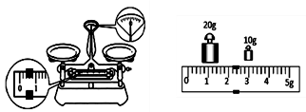

【参考答案】0.4 0刻度线 右 减去 右 32.2

【详细解析】某实验小组要称量物体的质量，他们将天平放在水平台上时指针恰好指在分度标尺中线处，如图游码分度值为0.2 g，停在0.4 g处。按照操作规范，称量前还应将游码放在称量标尺左端的零刻度处，此时指针会偏向左侧，所以要把横梁右边的平衡螺母向右调，直至指针重新指在分度标尺中线处，天平重新平衡。若不重新调平衡，被称物体的质量应等于称量读数减去原游码对应的示数。用已调节好的托盘天平测量物体的质量时，根据左物右码的原则，应将砝码放在天平的右盘．天平平衡时砝码的质量及游码在标尺上的位置如右图所示，砝码的质量为30g，游码指示的质量为2.2g，物体的质量等于砝码质量加上游码指示的质量，所以被测物体的质量为：*m*=30g+2.2g=32.2g。



1．（2019·江苏口岸实验学校初二月考）使用托盘天平测量物体质量的时候，可能造成测量结果偏大的是

A．测量前，指针偏向分度盘的右边

B．测量时，使用已磨损的砝码

C．装有物体的左盘粘有一小块泥（调平时就有，未发现）

D．装有砝码的右盘破损了一小块（调平时就有，未发现）

【答案】B

【解析】A、测量前指针偏向刻度的右边，说明测量前右盘比左盘重，在测量时，若想使得天平平衡，应该减少砝码，将造成测量结果偏小；故A错误；B、磨损的砝码的实际质量要小于其上面标注的质量，如一个标有50g的砝码的实际质量可能是49g，而读数时仍按50g读取，这样会造成测量结果变大，故B正确；C、左盘上粘有一小块泥，因在调平衡时就有，天平既然已平衡，使用时就不会造成结果变化，即所测值准确；故C错误；D、右盘破损了一小块，因在调平衡时就有，天平既然已平衡，使用时就不会造成结果变化，即所测值准确，故D错误；故选B。

2．（2019·全国初二月考）某同学用天平称量物体质量，用了20 g，10 g，5 g，2 g和1 g砝码各一个，游码放在0.2 g处横梁正好平衡；结果发现原来物体和砝码的位置放反了，砝码被放在左边，而物体被放在了右边，该同学打算从头再做一遍，另一个同学说，这样也可以，那么另一位同学所讲的正确读数为

A．38.2 g B．38.4 g C．37.8 g D．38.9 g

【答案】C

【解析】物体和砝码放反后，物体质量＝砝码总质量−游码对应的质量＝（20g+5g+10g+2g+1g）−0.2g＝37.8g，故选C。





（2019·广东初二期末）小刚学习了“探究物质密度”以后，来到实验室测量糖水的密度。

（1）小刚将天平放在_________台上，将游码移到标尺左端的__________处，此时，指针在分度盘上的位置如图甲所示，他应将平衡螺母向__________端调节，使天平平衡；

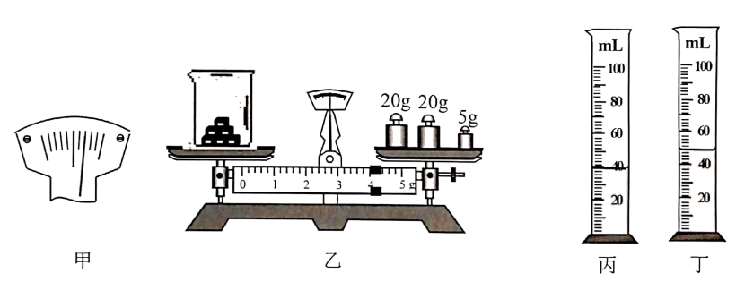

（2）将质量为32g的烧杯放在天平的左盘上，取适量的方糖倒入烧杯中，向右盘加减砝码并调节游码，直至天平平衡，如图乙所示，方糖的质量是__________g；

（3）用量筒量出水的体积，如图丙所示，然后将烧杯中的方糖倒入量筒中，待方糖完全溶解后，量筒中液面的位置如图丁所示，糖水的体积是__________cm3，配制糖水的密度是__________g/cm3。

【参考答案】（1）水平 零刻度线 左 （2）17 （3）50 1.14

【详细解析】（1）使用天平时应首先将天平放在水平台上，将游码移到标尺左端的零刻线处；由图像可知指针在分度盘上的位置偏右，因此应将平衡螺母向左端调节，使天平平衡；

（2）已知烧杯质量*m*1=32g，方糖和烧杯的总质量*m*2=20g+20g+5g+4g=49g，方糖的质量*m*糖=*m*2–*m*1=49g–32g=17g；

（3）由图丁可知量筒中糖水的体积为*V*=50mL=50cm3；量筒中水的体积*V*水=40mL=40cm3，水的质量：*m*水=*ρ*水*V*水=1g/cm3×40cm3=40g，量筒内糖水的总质量*m*=*m*糖+*m*水=17g+40g=57g，糖水的密度：学科网(www.zxxk.com)--教育资源门户，提供试题试卷、教案、课件、教学论文、素材等各类教学资源库下载，还有大量丰富的教学资讯！。



1．（2018·广东初二期末）小华妈妈担心从市场买回的色拉油是地沟油，小华为了消除妈妈的担忧，从网络查得优质色拉油的密度在0.91~0.93 g/cm3之间，地沟油的密度在0.94~0.95 g/cm3之间。并完成用测密度的方法鉴别油的品质的实验。

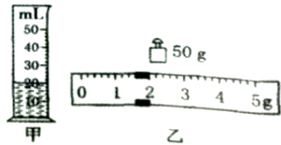

（1）将托盘天平放于水平桌面上，移动游码至标尺左端“0”刻度线处，调节__________，使横梁平衡。

（2）往烧杯中倒入适量的色拉油，用天平称出烧杯和色拉油的总质量为70 g。然后把烧杯中的一部分色拉 油倒入量筒.如图甲所示，量筒内色拉油的体积是__________cm3；再称烧杯和剩下色拉油的总质量，加减砝码总不能使天平平衡时，应移动__________，直到天平再次平衡时，所用砝码和游码的位置如图乙所示。则倒入量筒的色拉油的质量为__________g。

（3）该色拉油的密度为__________g/cm3，色拉油的品质是__________（合格/不合格）的。

【答案】（1）平衡螺母 （2）20 游码 18.4 （3）0.92 合格

【解析】（1）托盘天平的使用：将托盘天平放于水平桌面上，移动游码至标尺左端“0”刻度线处，调节平衡螺母，使横梁平衡；

（2）往烧杯中倒入适量的色拉油，用天平称出烧杯和色拉油的总质量为70 g.然后把烧杯中的一部分色拉油倒入量筒，图中量筒内色拉油的液面对应20，故色拉油的体积是20cm3；再称烧杯和剩下色拉油的总质量，加减砝码总不能使天平平衡时，应移动游码，直到天平再次平衡；所用砝码和游码的位置如图乙所示，此时读出质量数为51.6g，则倒入量筒的色拉油的质量为70g–51.6g=18.4g；

（3）该色拉油的密度：，经计算可得，色拉油的密度在0.91~0.93 g/cm3之间，故色拉油的品质是合格的。

2．（2019·北京理工大学附属中学分校初二月考）实验：某同学用天平和量筒测玉石的密度。



（1）在用天平测量玉石的质量时，先将天平放在_________上，然后将游码移至横梁标尺左端的__________。发现天平指针位置如图甲所示，此时应该将平衡螺母向______（选填“左”或“右”）侧调节。调节天平横梁平衡后，将玉石放在天平的______盘，在______盘添加砝码并移动游码，当天平再次平衡时，盘内所加的砝码的质量和游码在标尺上的位置如图乙所示，则玉石的质量为___________g；

（2）将玉石放入盛有40mL水的量筒中，量筒中的水面升高到如图丙所示的位置，则玉石的体积为___________cm3；

（3）根据上述实验数据计算此种玉石的密度为__________g/cm3=___________kg/m3。

【答案】（1）水平桌面 零刻线处 左 左 右 52 （2）20 （3）2.6 2.6×103

【解析】（1）实验过程中，应先将天平放在水平台上，并将游码移至标尺的零刻线处。指针偏右，说明右侧质量偏大，应将平衡螺母向左移动。天平称量时应遵循左盘放物体、右盘放砝码的要求。由图乙可知，天平横梁标尺的分度值是0.2g，游码示数是2g，物体的质量是50g+2g=52g；

（2）由图丙可知，量筒的分度值是2mL，此时量筒示数是60mL，物体的体积是

60mL–40mL=20mL=20cm3；

（3）物体的密度：=。





**一、实验题**

1．如图所示，用天平和量筒测量矿石的密度．



（1）将天平放在水平桌面上，游码移动到 ，指针位置表明，应将平衡螺母向 调节（选填“左”或“右”），使天平平衡．

（2）将矿石放到天平的左盘，通过加减砝码和移动游码使天平再次平衡，得到矿石的质量是 g．

（3）用量筒测量矿石的体积，矿石的密度ρ= kg/m3．

（4）“先测矿石的体积，再测矿石的质量”的操作，会导致得到的密度值偏 （选填“大”或“小”），原因是 ．

2．小红为了测量汉江鹅卵石的质量，进行了如下实验：

（1）将天平放在水平台上，将游码移到标尺的零刻线处。横梁静止时，指针指在分度盘中央刻度线的左侧，如图甲所示，为使横梁在水平位置平衡，应将平衡螺母向________移动；

（2）天平调节平衡后，小红将鹅卵石放在天平左盘内，改变砝码的个数和游码的位置，使天平横梁再次在水平位置平衡，此时右盘中砝码质量和游码在标尺上的位置如图丙所示，鹅卵石的质量为__________g。



3．抗击疫情时，我们都做到了“戴口罩、勤洗手，、勤消毒，少聚集。”小刚同学想知道消毒用的75%酒精的密度，于是他利用自己小实验室的器材做了“测量75%酒精的密度”的实验，进行了如下操作：



(1)他将天平放在水平桌上，将游码拨在标尺左端零刻线处，此时指针指在如图甲所示位置，小刚接下来的操作应该是将平衡螺母向______（选填“左”或“右”）移动，使指针指在分度盘中央；

(2)将酒精倒入烧杯中，测出烧杯和酒精的总质量为*m*1＝79 g；

(3)将一部分酒精倒在量筒里，如图乙所示。则酒精的体积为*V*＝______cm3；

(4)他再测出剩下的酒精和烧杯的质量，此时右盘中砝码和游码的刻度值如图丙所示；

(5)小刚根据测量的数据算出酒精的密度为*ρ*＝______kg/m3。

4．在物理课上，老师让同学们设计实验来测量一个小木块的密度。志豪和彦冶设计的实验方案如图所示：



(1)在量筒中倒入水，记下水的体积为________mL。

(2)用天平测出木块的质量是5g。把木块轻轻放入水中如图B所示，用________把木块全部压入水中，量筒中的水面如图C所示。

(3)志豪和彦冶测出的木块的密度值*ρ*木＝______________kg/m3。

5．在“用天平和量筒测定固体和液体的密度”实验中，为测定物体的质量，调节天平横梁平衡时，发现天平的指针静止在分度盘中央刻度线的左侧，则应将横梁上的平衡螺母向_____调节。将一矿石标本放在已调好的天平左盘内，当天平重新平衡时，右盘内的砝码和游码在标尺上的位置如图甲所示，则矿石的质量为_____g．将矿石标本放入装有水的量筒中，量筒中水面位置的变化情况如图乙所示，则矿石的体积为_____cm3，这种矿石的密度为_____kg/m3。



6．为探究物质的某种特性，某同学测得四组数据，填在下表中



(1)上表空格处为__________________．

(2)比较1、2两次实验数据，可得出结论：_________________________________________

(3)比较2、3两次实验数据，可得出结论：________________________________________

(4)比较1、4两次实验数据，可得出结论：________________________________________

7．小明在实验室里测量一块形状不规则、体积较大的矿石的密度．

(1)用调节好的天平测量矿石的质量．当天平平衡时，右盘中砝码和游码的位置如图所示，矿石的质量是________g．



(2)因矿石体积较大，放不进量筒，因此他利用一只烧杯，按图所示方法进行测量，矿石的体积是________cm3．



(3)矿石的密度是______kg/m3 ， 从图A到图B的操作会引起密度的测量值比真实值________(选填“偏大”、“偏小”、“不变”)，其原因是________．

8．以下是“用天平测水的质量”的实验步骤，合理的步骤顺序为 ______．

A．把天平放在水平台上

B．调节横梁的螺母，使横梁平衡

C．在右盘中加减砝码，并移动游码位置使天平再次平衡

D．将空杯放在左盘里

E．右盘中砝码总质量与游码在标尺上的读数之和就是烧杯的质量

F．把游码放在标尺的零刻线处

G．把烧杯中装水后放在天平左盘中，称出烧杯和水的总质量

H．烧杯与水的总质量与烧杯质量之差就是烧杯中水的质量．

9．下面是小明同学的实验报告，请按要求帮他将报告补充完整．

实验:测量食用油的密度

实验目的：测量油的密度

实验器材：天平（砝码）、量筒、烧杯、油

实验原理：_________________

主要实验步骤：

（1）调节天平横梁平衡时，发现指针指在分度盘中线的右侧，要使横梁平衡，应将平衡螺母向______（选填“左”或“右”）侧调节．

（2）往量筒中倒入适量的油，测出油的体积，如左图所示．

（3）用天平测出空烧杯的质量为 30 g．

（4）将量筒中的油全部倒入烧杯中，测出烧杯和油的总质量，如右图所示．



实验数据记录：

在虚线框内设计一个记录本次实验数据的表格，并将测量数据及计算结果填入表中．

________

实验评估：

按照上述实验方案测出的油的密度值比真实值（选填“偏大”或“偏小”）．________

10．小昊做“测量盐水的密度”的实验：



（1）调节天平横梁平衡时，将游码移至称量标尺的零刻度线上，发现指针偏向分度标尺中线的左侧，此时应该向 ______（选填“左”或“右”）移动平衡螺母，才能使横梁平衡．

（2）如图所示，甲、乙、丙图是他用调节好的天平按照顺序进行实验的示意图，请你依据图中的数据将实验记录表格补充完整：__________



（3）在以上实验中，密度测量值比真实值 ________（选填“偏大”或“偏小”）．

11．某同学要测量一卷粗细均匀的铜线的长度，已知铜线的横截面积*S*=5×,铜的密度*ρ*=8.9g/，他的主要实验步骤如下：

①用天平测出这卷铜线的质量*m*

②计算出这卷铜线的长度*L*

请完成下列问题：



（1）画出本次实验数据的记录表格_______。

（2）测量铜线质量时，天平平衡后，右盘中砝码的质量和游码的位置如图所示，则该卷铜线的质量*m*=________g，铜线的长度*L*=________cm

12．（5分）小明测量色拉油的密度，进行了以下实验：



(1)把天平放在水平桌面上，游码移到标尺零刻度处，发现指针静止在分度盘中央刻度线的左侧，此时应将平衡螺母向______（选填“左”或“右”）调节，使天平平衡。

(2)用调节好的天平测量色拉油和烧杯的总质量，小明的操作如图甲所示，其操作错误是：______。

(3)小明正确测得色拉油和烧杯的总质量为58.2g，然后将一部分色拉油倒入量筒中，如图乙所示；再将烧杯放在天平上，称得剩余色拉油和烧杯的总质量如图丙所示，由此可知：量筒中色拉油的质量是______g，色拉油的密度是______kg/m3。

(4)小明在将色拉油倒入量筒时，量筒壁上沾上了部分色拉油，这会导致测量figure色拉油的密度与真实值比______（选填“偏大”、“偏小”或“不变”）。

13．小亮为了测量滨州特产“冬枣醋”的密度，进行了如下实验：小亮为了测量滨州特产“冬枣醋”的密度，进行了如下实验：

(1)把天平放在水平桌面上，把游码移至标尺左端的__________处，然后调节_________，使天平横梁平衡；

(2)接下来进行了以下四项操作，如下图所示：

A．用天平测出空烧杯的质量*m*0；

B．将部分冬枣醋倒入烧杯中，用天平测出烧杯和冬枣醋的总质量*m*1；

C．将烧杯中冬枣醋的一部分倒入量筒，测出这部分冬枣醋的体积*V*；

D．用天平测出烧杯和剩余冬枣醋的总质量*m*2；



以上操作步骤中有一步是多余的，它是步骤__________（选填步骤序号）

(3)由图可知待测冬枣醋的质量为_______ g，冬枣醋的密度为________ g/cm3。

14．如图，在“测量石块的密度”实验中:



(1)小李同学首先用天平测出石块的质量，天平平衡时右盘砝码和游码位置如图甲所示，则石块的质量为______g。

(2)为了测量出石块的体积，小李同学先往量筒中加入一定量的水，如图乙所示，他的操作合理吗?为什么?答：_______。

(3)小石块投入水中后会沉到底部，说明小石块所受的浮力______重力（选填“大于”、“小于”或“等于”）。

(4)四个小组测量出的石块密度如下表所示：

|  |  |  |  |
| --- | --- | --- | --- |
| 第一组 | 第二组 | 第三组 | 第四组 |
| 2.5×103kg/m3 | 2.6g/cm3 | 1.0×102kg/m3 | 2.5g/cm3 |

其中错误的是第______组的测量结果。

(5)对实验进行评估时，下列分析正确的是______。

A．砝码磨损，测出的质量偏小。

B．石块放在天平右盘，测出的质量偏小。

C．先测石块体积，后测石块质量，测出的密度偏小。

D．先测石块体积，后测石块质量，测出的密度偏大。

15．为了测量小正方体物块的密度，同学们设计了如下甲、乙两个实验方案：

甲方案：

①用托盘天平测出小正方体的质量m；

②用直尺测出小正方体的边长，然后计算出它的体积V；

③根据公式ρ=学科网 版权所有，求小正方体的密度．

乙方案：

①用直尺测出小正方体的边长，然后计算出它的体积V；

②用托盘天平测出小正方体的质量m；

③根据公式ρ=学科网 版权所有，求小正方体的密度．

（1）下列对甲、乙两个方案的评价正确的是 （填选项符号）．

A.甲方案正确，乙方案错误

B.甲方案错误，乙方案正确

C.甲、乙两个方案都正确

（2）小明利用托盘天平称量小正方体的质量，如图甲所示，其存在的操作错误的是： ．

（3）小明改正自己的错误后重新进行的称量，其右盘上的砝码一个，其数值和游码所对刻度值如图乙所示，小正方体的质量为 g；若测得它的边长为2cm3，则小正方体物块的密度为 g/cm3．



16．小明同学是学校“环境保护课外活动小组”成员。在一次对周边水污染情况的调查中，他对污水的密度进行了测量。其探究步骤如下：



（1）用调节好的天平测出玻璃杯和污水的总质量为139g。

（2）将玻璃杯中的污水倒出一部分到量筒中，量筒中水面位置如图甲所示，则量筒中污水的体积为______cm3。

（3）用天平测出剩下污水和玻璃杯的质量，砝码和游码示数如图乙所示，则剩下污水和玻璃杯的质量为_______g。

（4）污水的密度为_______ kg/m3。

17．某同学做“用天平和量筒测金属块块的密度”的实验，器材有天平、砝码、量筒、石块、烧杯、水和细线．



小明在调节托盘天平横梁时，先把游码移到左端________处，发现横梁左端高、右端低，此时他应该把平衡螺母向________端调（填“左”或“右”）．使指针指在________；他用已调节好的天平测量质量，当所加砝码和游码的位置如图所示时，天平横梁正好平衡，则该物体的质量为______g，体积是_____cm3 ， 对照下面密度表可知，该金属可能是________．



18．小明用天平和量筒测量某种矿石的密度．



（1）调节天平平衡.

（2）小明将矿石放在天平的左盘，通过加减砝码和移动游码使天平再次平衡，所加砝码和游码在标尺上的位置如图a所示，则矿石的质量是________g.

（3）小明用量筒测量矿石的体积，如图b所示，则矿石的密度 =_______kg/m3.

（4）若小明先测出矿石的体积，再测出矿石的质量，这样测出的密度比上述结果偏__ （选填“大”或“小”）．

19．小明小组在实验室测量酸奶的密度。他准备了量筒（如图甲所示）和天平。



（1）将天平放在水平桌面上，把游码移至标尺左端______，再调节平衡螺母，使天平横梁平衡。

（2）他先用天平测出空烧杯的质量为 30g，接着他将酸奶倒入烧杯，用天平测量烧杯和液体的总质量，天平平衡时的情景如图乙所示，则烧杯和酸奶的总质量 ______然 后他打算将烧杯中的酸奶倒入量筒中，由于酸奶比较粘稠且不透明，容易粘在筒壁上，对测量影响较大；于是他找到了 5mL针筒（如图丙所示），用针筒抽取 5ml 酸奶，测量 烧杯和剩余酸奶的总质量 ；则酸奶的密度为______ 同组的小红观察发现，用针筒测量酸奶体积，还有一个优点是：______。

（3）同组的小华同学在实验中发现了一个“问题”，他发现 5mL针筒的刻度线前的尖端 还是有一点小“空隙”，这会导致测得的酸奶密度比实际值______；（选填：偏大、偏 小或不变）；于是，小华和小明想出了一种正确测量方法，小明接着做出了正确的操作； 将此时抽满酸奶的针筒中的一部分酸奶返回烧杯，测量烧杯和剩余酸奶的总质量m3，记下此时______，则酸奶密度表达式：______。

20．小城很喜欢喝奶茶，想通过实验测量出某品牌奶茶的密度，除了奶茶以外他家里面有如下实验物品和器材：

|  |  |  |  |
| --- | --- | --- | --- |
| 电子秤 | 质量均匀的正方体木块 | 不规则的透明杯子 | 刻度尺 |
| figure | figure | figure | figure |

已知把木块浸没在奶茶中松手后木块会上浮，木块既可以放在电子秤上也可以放入杯子中，不考虑木块放在奶茶中的质量变化。请你根据上面的物品器材，帮助小城设计实验步骤并根据所测量的物理量符号写出最终的表达式。

21．小亚用天平和量筒测量某种矿石的密度。



（1）他将天平放在水平台面上，游码归零后，发现指针指示的位置如图甲所示，小亚应将平衡螺母向_____调节（选填“左”或“右”），才能使天平水平平衡。

（2）天平调好后，小亚将矿石放在天平的左盘，当右盘砝码的质量和游码在标尺上的位置如图乙所示时，天平再次水平平衡，矿石的质量是_____g。

（3）小亚用量筒测量矿石的体积，如图丙所示，矿石的体积是_____cm3。

（4）根据上述实验数据，得出矿石的密度ρ=_____g/cm3。

22．悠悠闽江水哺育了闽江两岸儿女。物理兴趣小组的小红想知道闽江水的密度是多少，于是她取了一些闽江水，在同学们的帮助下找了下列器材：天平及砝码、量筒（刻度和数字都不清晰）、烧杯、铁块（已知它的密度为*ρ*1）、记号笔、细线。利用这些器材按下列步骤测出了闽江水的密度，请你帮小红完善实验探究过程。

(1)在调节天平横梁平衡时，发现指针对准分度盘中央刻度线的左侧，此时应将平衡螺母向)_____（选填“左”或“右”）端调。

(2)用天平测出铁块的质量为 *m*1。

(3)在量筒内倒入适量的闽江水，用细线拴住铁块，将它缓慢浸没在量筒内的水中并记下水面到达位置的刻度线 *A*，然后取出铁块。

(4)在烧杯内倒入适量的闽江水，用天平测出水和烧杯的总质量为 *m*2。

(5)_____。（请你写出这一步的操作方法）

(6)用天平测出烧杯内剩余闽江水和烧杯的总质量为 *m*3，砝码和游码的位置如下图所示，则 *m*3＝_____g。

(7)计算闽江水的密度，则闽江水密度的表达式为*ρ*＝_____（用物理量符号表示）。根据以上实验方案，小红测出的闽江水密度比真实值_____（选填“偏大”或“偏小”）。



23．小丽和小明要“测量食用油的密度”，请你帮助他们完善实验方案，并回答后面的问题：



（1）小丽的方案：用调节平衡的天平测出空烧杯的质量m1，向烧杯内倒入适量食用油，再测出烧杯和食用油的总质量m2，然后把烧杯内的食用油全部倒入量筒内，读出_____；其测得食用油密度的表达式是：ρ油＝_____．

（2）小明的方案：在烧杯内倒入适量的食用油，用调节平衡的天平测出烧杯和食用油的总质量m3，然后将烧杯内的部分食用油倒入量筒内，_____，读出量筒内食用油的体积V2．即可测得食用油的密度．

（3）按_____的实验方案进行测量，实验误差可以减小一些；如果选择另一种方案，测得的密度值_____ （填“偏大”或“偏小”）．

（4）按小明的实验方案进行实验，已测得烧杯和食用油的总质量为34.1g．将烧杯内的部分食用油倒入量筒后，倒出油的体积如图 （甲）所示，烧杯和剩余油的总质量如图 （乙）所示，则小明食用油的密度为___kg/m3．

24．在“测量盐水密度”的实验中：



(1)把天平放在_____桌面上，当将游码置于标尺左端的零刻度处后，发现指针在分度盘上的位置如图甲所示，此时应将平衡螺母向_______(选填“左”或“右”)调节使天平平衡．

(2)在烧杯中倒入盐水，称出烧杯与盐水的总质量为75g；将烧杯中一部分盐水倒入量筒中(如图乙所示)，则量筒内盐水的体积是___________cm3．再称量烧杯和剩下的盐水总质量时，发现加减砝码总不能使天平平衡，这时应移动___________使天平平衡；

(3)若天平再次平衡时所用的砝码、游码位置如图丙所示，则烧杯和剩下的盐水总质量是___________g，倒入量筒内的盐水质量为___________g；

(4)通过计算可知盐水的密度为___________kg／m3．

25．石英粉是重要的化工原料，小明爸爸在石英粉厂工作，他想知道石英粉的密度，可是身边只有天平．他求助于正在九年级就读的儿子．聪明的小明利朋天平（含砝码），一个玻璃杯、足量的水，就完成了测量石英粉密度的实验．（ρ水为已知）

下面是小明同学设汁的实验步骤，请你帮他补充完整．

（1）用天平测出空玻璃杯的质量m0；

（2）给玻璃杯中装满石英粉，测出　　；

（3）

（4）用已知量和测量量对应的字母写出石英粉密度的表达式ρ粉=　　．



**一、实验题**

1．（2019·浙江衢州·）托盘天平是一种精密测量仪器，某实验室天平的配套砝码及横梁标尺如图．

figure

（1）小科发现砝码盒中的砝码已磨损，用这样的砝码称量物体质量，测量结果将____．

（2）小科观察铭牌时，发现该天平的最大测量值为200g，但他认为应为210g．你认为小科产生这种错误想法的原因是____．

（3）小江认为铭牌上最大测量值没有标错，但砝码盒中10g的砝码是多余的，而小明认为砝码盒中所有的砝码都是不可缺少的．你认为谁的观点是正确的，并说明理由：____．

2．（2018·四川自贡·）学习质量时，小李同学对物体的质量不随物态的变化而改变”产生质疑，请你利用冰设计一个实验，证明物体的质量与物态无关．

（1）证明时，你选用测量物体质量的工具是：_____．

（2）简述你的证明方法：_____

3．（2017·湖南株洲·）如图所示，某同学用天平测量一块鹅卵石的质量，天平的读数为________g．当他从托盘中取下石块和所有砝码后，发现天平仍保持平衡，可知测量值________(填“大于”或“小于”)实际值．为使结果可靠，再次测量前，他应进行的操作是：先将游码移至标尺上的__________位置，后向________(填“左”或“右”)调节平衡螺母，直至天平平衡．

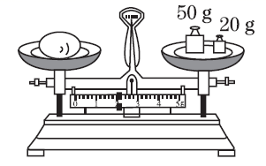

4．（2020·广西玉林·）小明为了测量煤油的密度，做了如下实验：

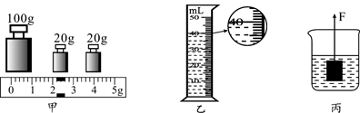

(1)将天平放在水平桌面上，把游码移到标尺左端零刻度线处，发现指针指在分度盘左侧，要使天平平衡，应将平衡螺母向______（选填“左”或“右”）调；

(2)用调好的天平测出烧杯和煤油的总质量为173.4g，现把烧杯中的煤油倒一部分到量筒中，再把烧杯和剩余的煤油放到天平上，当天平平衡时，放在右盘中的砝码和游码在标尺上的位置如图甲所示，可知倒入量筒中煤油的质量为______g，且由如图乙所示得到，倒出去的煤油的体积为______cm3；

(3)根据测量结果可知煤油的密度*ρ*为______kg/m3。

(4)小明采用下面方法，也能测出煤油的密度：他用弹簧测力计通过绳子拉着一块已知质量为*m、*密度为*ρ*铁的铁块，使它浸没并静止在煤油中，此时绳子受到的拉力为*F*，如图丙所示，则煤油的密度表达式*ρ*＝______(请用*m*、*ρ*铁、*F*、*g*等物理量符号表示）。

5．（2020·山东淄博·）在劳动实践活动中，物理兴趣小组的同学用大豆、核桃、花生等食材制作营养豆浆，并测量营养豆浆的密度。

(1)小明的实验过程：

①用调好的天平测量烧杯和豆浆的总质量，所加砝码和游码在标尺上的位置如图甲所示，总质量为_____g；

②把烧杯中的豆浆倒入量筒中一部分，如图乙所示，记下量筒中豆浆的体积为_____cm3；

③测出烧杯和剩余豆浆的质量为30g。

根据以上数据，计算豆浆的密度为_____kg/m3。

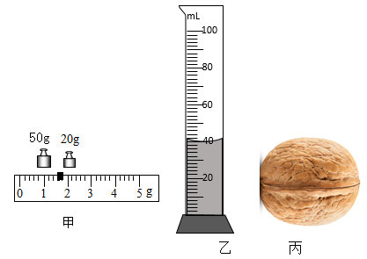

(2)小亮的方法；

①用调好的天平测量空烧杯的质量；

②向空烧杯中倒入适量豆浆，测量烧杯和豆浆的总质量；

③将烧杯中的豆浆倒入量筒中，记下量筒中豆浆的体积*V*。

你认为_____（填“小明”或“小亮”）的实验方法所测密度误差较大，理由是_____。

(3)测量结束后，小明把核桃放入水中，发现核桃漂浮在水面上，他想测量核桃的密度，于是挑选了一个不透水的核桃（如图丙），却发现无法放入量筒中。聪明的小明利用弹簧测力计、小桶、细线、细铁丝、装满水的溢水杯，也测出了核桃的密度。

实验步骤：

①用弹簧测力计测出小桶所受的重力*G*；

②_____；

③_____。

请补全主要步骤，用所测物理量的符号写出核桃密度的表达式*ρ*＝_____（水的密度用*ρ*水表示）

6．（2020·江苏无锡·）小红利用托盘天平（最大测量值200g。分度值0.2g），量筒，水、食盐，烧杯、白纸、滴管、勺子等器材配置盐水，步骤如下：

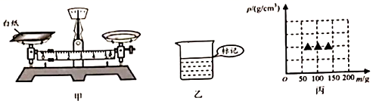

(1)调节天平时，将天平放在水平台面上，将游码移至标尺左端的“0”刻度线处，若此时指针偏向分度盘中央刻度线的左侧，应将平螺母向__调节，使指针对准分度盘中央的刻度线。

(2)为称量出2g盐，小红先将一张白纸放在天平左盘上，仅移动游码，天平再次平衡时，游码示数如图甲所示，则白纸的质量为______g；接下来，应该先将游码移至______ g处，再用勺子向左盘的白纸上逐渐加盐，直至天平再次平衡。

(3)用量筒量取50mL的水，并全部倒入烧杯中，再将2g盐全部倒入烧杯中（假设加盐后烧杯中水的体积不变），则小红所配置的盐水密度为______。

(4)小红发现可以用实验中的天平和烧杯制作“密度计”。她测出空烧杯的质量为。然后在烧杯中加水，使烧杯和水的总质量为100 g，并在水面位置处做好标记，如图乙所示。测量液体密度时，将待测液体加至“标记”处，用天平称量出烧杯和液体的总质量*m*。为方便使用该“密度计“，小红做了如下的使用说明：

①图丙中横坐标表示*m*，纵坐标表示待测液体密度。请在图丙的坐标系中画出图象，并在坐标轴上标出的最大值______。

②理论上，该“密度计”可以鉴別密度差异不小于______g/cm3的液体。

7．（2020·西藏）在“测量固体的密度”实验中，用调节好的天平测某固体样品的质量，天平平衡时，放在右盘中的砝码和游码的位置如图（甲）所示，则该样品的质量是______g；然后，用量筒测量样品的体积，如图（乙）所示，根据测量结果可知该样品的密度是______kg/m3。

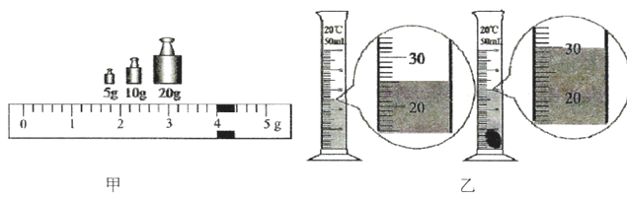

8．（2020·辽宁锦州·）某兴趣小组的同学测量矿石的密度，由于矿石无法放入量筒中，他们选用水、烧杯、天平（带砝码和镊子）、细线等器材进行实验，实验过程如下：

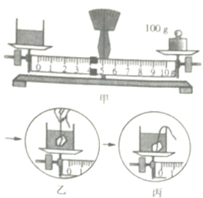

(1)将天平放置在水平桌面上，把游码拨至______，发现指针指在分度盘中央刻度线的左侧，此时应向______调节平衡螺母，使天平平衡。

(2)将装有适量水的烧杯放入天平的左盘，用镊子往天平的右盘加减砝码，并移动游码，直至天平平衡。右盘中砝码和游码的示数如图甲，则烧杯和水的总质量为______g。

(3)用细线系住矿石，让矿石浸没在水中，细线和矿石未与烧杯接触（如图乙）。天平重新平衡时，右盘中砝码的总质量和游码的示数总和为124g。

(4)如图丙，把矿石轻放到烧杯底部，天平再次平衡时，右盘中砝码的总质量和游码的示数总和为154g。则矿石的质量为______g，矿石的密度为______kg/m3。（*ρ*水=1.0×103kg/m3）

9．（2020·广西百色·）小明用天平和量筒测量一块矿石的密度，过程如下：

(1)将天平放在水平台上，把游码移到标尺左端的零刻度线处，这时天平指针位置如图甲所示，则应将天平的平衡螺母向______调（选填“左”或“右”），使指针对准分度盘中央刻度线；

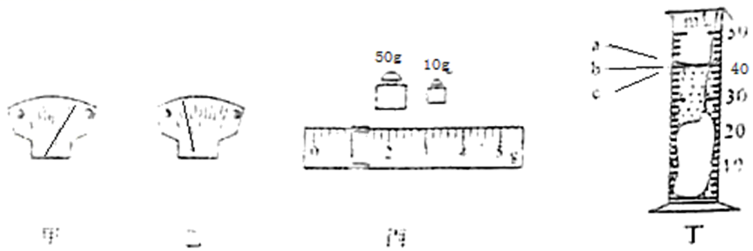

(2)将这块矿石放在天平左盘，往右盘加减砝码过程中，加入最小砝码后，天平指针位置如图甲所示，将最小砝码取出，指针位置如图乙所示，接下来正确的操作是______，直至指针对准分度盘中央刻度线：此时右盘中砝码和游码位置如图丙所示，则这块矿石的质量是______g；

(3)把这块矿石放入装有20mL水的量筒后，量筒内水面如图丁所示，正确读数视线是______（选填“*a*”、“*b*”或“*c*”），这块矿石的体积是______cm3；

(4)这块矿石的密度是______g/cm3，实验中由于矿石吸水，测得的矿石的密度______（选填“大于”或“小于”或“等于”）真实密度。

10．（2020·辽宁阜新·）小明把一小块玛瑙石和一个小木块带到实验室，测量它们的密度：

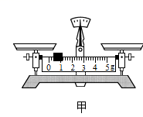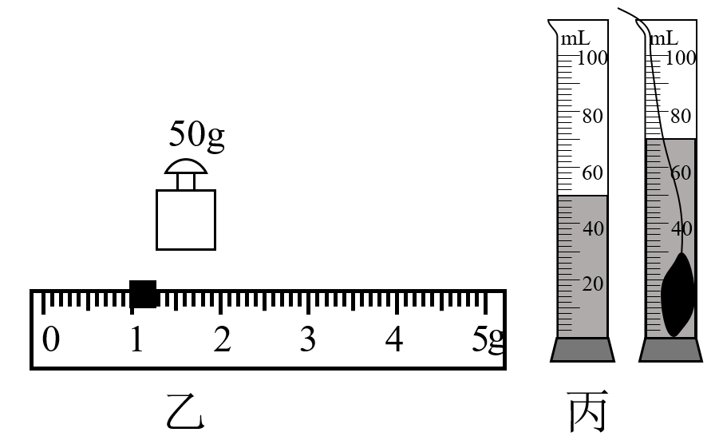

(1)如图甲所示，小明忘记把游码归零就调节天平平衡了，及时改正后，他应将平衡螺母向______侧移动（选填“左”或“右”），天平才能重新平衡。

(2)在实验过程中，小明测得的实验数据如图乙、丙所示，玛瑙石的质量是______g， 玛瑙石的体积是_______cm3，玛瑙石的密度是______kg/m3。

(3)小明把玛瑙石做成一件小工艺品后，其质量减少，玛瑙石的密度______（填“变大”“不变”或“变小”）。

(4)小明尝试只用量筒和水测量小木块的密度，如图丁所示操作如下：

①向量筒内倒入适量的水，体积记为 *V*1；

②将小木块轻轻放入量筒内，静止后，水面对应的体积记为 *V*2；

③再用细钢针将小木块浸没在水中，水面所对应的体积记为 *V*3，

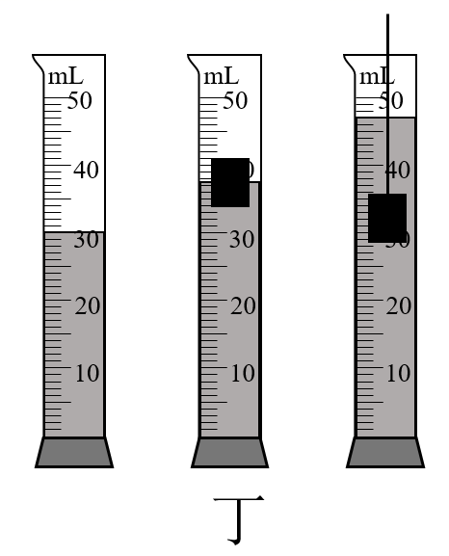

由此得到木块密度的表达式 *ρ*＝______。（用 *ρ* 水和所测物理量符号表示）

11．（2020·山西）山西老陈醋采用82道传统固态发酵工序酿造而成，与勾兑醋有着本质的不同。小明在实践活动中调查了它们的药用价值和作用，并设计实验测定它们的密度进行比较。请帮助他完善以下实验方案。

(1)把天平放在__上，游码调至标尺左端的零刻度线处，天平的状态如图所示，接下来的操作应该是__，直至横梁平衡；

(2)小明进行了如下实验操作：

.向烧杯中倒入适量老陈醋，测出烧杯与老陈醋的总质量；

.将烧杯中一部分老陈醋倒入量筒中，测出老陈醋的体积；

.用天平测出烧杯与剩余老陈醋的总质量；

.则老陈醋的密度______（用所测物理量的符号表示）；

.重复上述实验步骤测出勾兑醋的密度。

(3)请你设计记录实验数据的表格______。

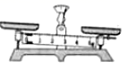

12．（2020·江苏宿迁·）小明想知道橡皮的密度，进行了如下的实验。

(1)将天平置于水平台面上，移动游码至标尺的______处，若此时指针偏向中央刻度线左侧，应将平衡螺母向______调节，直到天平平衡。

(2)用天平测量橡皮的质量，天平再次平衡时，放在右盘中的砝码和游码的位置如图所示，则橡皮的质量为______g；他又用量筒和水测出橡皮的体积为8cm3，则橡皮密度为______g/cm3。

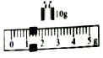

13．（2020·湖南湘潭·）如图甲、乙所示，用天平、量筒测量金属块的密度。

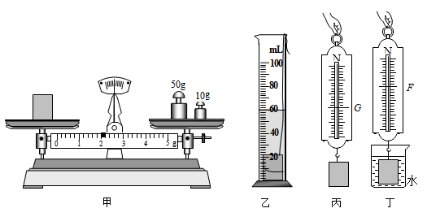

(1)将天平放在水平工作台上，将游码移到标尺的______处，调节平衡螺母，使横梁平衡；

(2)将金属块放在天平左盘里，用镊子向右盘加减砝码并移动游码，当天平再次平衡时，右盘中所放砝码及游码在标尺上的位置如图甲所示，金属块的质量为______g；

(3)将金属块用细线系好轻轻放入盛有水的量筒中，水面升高到如图乙所示的位置，金属块的体积为______，金属块的密度为______。

(4)利用弹簧测力计、烧杯和水，也可以测量出此金属块的密度，如图丙、丁所示。将金属块挂在弹簧测力计下端的挂钩上，测出金属块的重力为，再将金属块完全浸没在装有水的烧杯中，读出此时弹簧测力计示数为。则金属块质量为______，体积为______，密度为______（三空均用已知量的字母表示）。

14．（2020·江苏南京·）现有一瓶饮料，小明用托盘天平、烧杯和已知密度为*ρ*0的金属块测出了饮料的密度*ρ*。

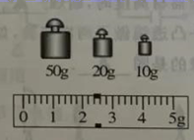

(1)将天平放在水平台面上，游码移至______，调节平衡螺母，直至天平平衡；

(2)用天平测出金属块的质量*m*1，读数如图所示，为______g；

(3)把金属块放入空烧杯中，往烧杯中倒入适量饮料，使金属块浸没在饮料中，在烧杯液面位置做好标记。测出此时瓶和饮料的总质量为*m*2；

(4)取出金属块，放在台面上。往烧杯中倒饮料，直至液面到达标记处，测出此时______的总质量为*m*3；

(5)*ρ*=______（用符号表示），金属块取出时带走部分饮料，测量结果______选填“偏大”“偏小”或“不变”）。

15．（2020·内蒙古赤峰·）(1)探究海波和石蜡的熔化规律时每隔1min记录一次海波和石蜡的温度，记录实验数据如下表所示，请根据实验数据回答下列问题：

|  |  |  |  |  |  |  |  |  |  |  |  |  |  |
| --- | --- | --- | --- | --- | --- | --- | --- | --- | --- | --- | --- | --- | --- |
| 时间/min | 0 | 1 | 2 | 3 | 4 | 5 | 6 | 7 | 8 | 9 | 10 | 11 | 12 |
| 海波的温度/℃ | 40 | 42 | 44 | 46 | 48 | 48 | 48 | 48 | 48 | 48 | 50 | 53 | 56 |
| 石蜡的温度/℃ | 40 | 41 | 42 | 44 | 46 | 47 | 48 | 49 | 51 | 52 | 54 | 56 | 59 |

①在海波和石蜡这两种物质中，属于晶体的是________。

②石蜡熔化过程中吸收热量，温度________。

(2)小利同学做完“测量小石块密度”实验后，他想测一测鸡蛋的密度，方法步骤如下：①他先用天平测出了鸡蛋的质量，所用砝码的质量和游码的位置如图1所示，鸡蛋的质量是__ g；②测量鸡蛋体积时，他发现量筒口径小，鸡蛋放不进去，于是他巧妙借助溢水杯测量出了鸡蛋的体积。他将鸡蛋放人装满水的溢水杯中，并用小烧杯接住溢出来的水，再将小饶杯中的水倒人量筒中测出水的体积，量筒示数如图2所示；③计算可得鸡蛋的密度是______g/cm3。

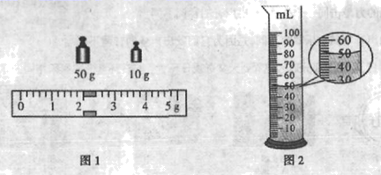

16．（2020·四川广元·）在测量盐水密度的实验中，芳芳同学按照正确的实验方法和步骤进行操作，并设计了记录数据的表格，具体实验步骤如下：

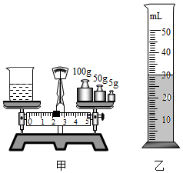

步骤一：将天平放在水平桌面上，游码拨到“0”刻度线处，并调节天平平衡。

步骤二：向烧杯中倒入适量待测盐水后，用天平测出烧杯与盐水的总质量*m*总。如甲图所示，并记录。

步骤三：将烧杯中的部分待测盐水倒入量筒中，用天平测出剩余盐水和烧杯的总质量，并记录。

步骤四：读出倒入量筒中盐水的体积*V*，并记录。

步骤五：根据已测得的物理量计算出待测盐水的密度，并记录。

(1)请根据以上信息将表格中填写完整。

|  |  |  |  |  |
| --- | --- | --- | --- | --- |
| 烧杯和盐水的总质量*m*总/g | 烧杯和剩余盐水的总质量/g | 倒出盐水的质量*m*/g | 倒出盐水的体积*V*/cm3 | 盐水的密度  /（g·cm-3） |
| ______ | 124 | ______ | 30 | ______ |

(2)小华同学测量相同待测盐水密度的实验方法是：先测出空烧杯的质量为*m*1；接着向空烧杯中倒入适量的待测盐水后，测出总质量为*m*2；再把烧杯中的盐水全部倒入量筒中，测出盐水的体积为*V*；然后计算出盐水的密度，两位同学测出的盐水密度大小关系为：______（选填“＜”、“＞”或“＝”）。

17．（2020·贵州黔西·）用天平（含砝码）、量筒、水和细线，测量矿石的密度，实验过程如下图所示。

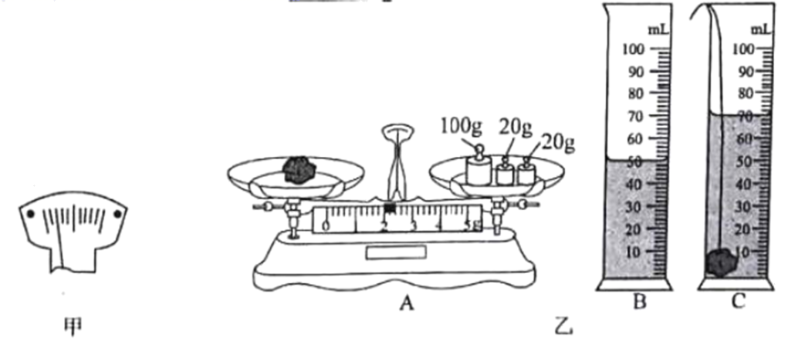

(1)在测量矿石质量前，将游码移到0刻线，天平指针指在分度盘的位置如图甲所示，此时应该向_______（填“左”或“右”）旋动横梁右端的螺母，直到指针指在分度盘的_______。

(2)接下来的实验操作顺序应该是：______、_____、_______（填写图乙中的标号）。

(3)测量质量时，矿石放在天平左盘，右盘中所放砝码如图A所示，再将游码移动到图示位置时，天平平衡。则矿石的质量为_______g。

(4)实验测得该矿石的密度为_______kg/m3。

18．（2019·甘肃武威·）学完质量和密度后，小明和小军利用托盘天平和量筒测某种油的密度．

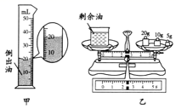

（1）他们把天平放在水平桌面上，当游码移至零刻度处时，指针偏向分度盘的右侧．这时他们应将平衡螺母向________（选填“左”或“右”）调，使横梁平衡；

（2）天平平衡后，他们开始测量，测量步骤如下：

A．用天平测出烧杯和剩余油的总质量；

B．将待测油倒入烧杯中，用天平测出烧杯和油的总质量；

C．将烧杯中油的一部分倒入量筒，测出倒出到量筒的这部分油的体积．

请根据以上步骤，写出正确的操作顺序：________（填字母代号）；

（3）若在步骤B中测得烧杯和油的总质量为55.8g，其余步骤数据如图所示，则倒出到量筒的这部分油的质量是________g，体积是________cm3；

（4）根据密度的计算公式可以算出，该油的密度是__________kg/m3．

19．（2019·湖北恩施·）小明同学为了测量某品牌酱油的密度，进行了如下实验：

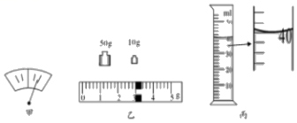

（1）把天平放在水平台面上，将游码移到标尺的零刻度线处，发现指针静止时如图甲所示．此时应将平衡螺母向__（选填“左”或“右” 调节，使天平平衡；

（2）用天平测出烧杯的质量；

（3）取适量酱油倒入烧杯，用天平测烧杯和酱油的总质量，当天平平衡时，放在右盘中的砝码和游码的位置如图乙所示；

（4）然后将烧杯中的酱油全部倒入量筒中，量筒中酱油的体积如图丙所示．请你帮小明同学计算出酱油的密度是__．以上方法测出的密度测量值会__（填“偏大”或“偏小” ．

20．（2019·西藏）次仁在“测量物质的密度”实验中，进行下列操作：

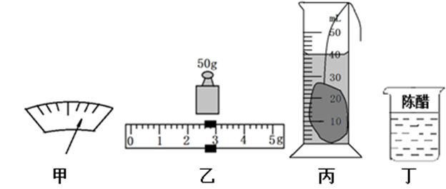

(1)先把天平放在水平台上，游码归零后发现指针偏向如图甲所示，应将平衡螺母向________移动（选填“左”或“右”），直至天平平衡；

(2)将小石块放在调好的天平左盘，天平平衡时右盘中的砝码和游码位置如图乙所示，则小石块的质量为____________g；

(3)次仁将小石块用细线系好，放入装有20mL水的量筒中，记录此时量筒的示数，如图丙所示，请你帮他计算小石块的密度为_________g/cm³；

(4)实验中所用细线会对测量结果造成一定误差，导致所测密度值与真实值相比__________（填“偏大”或“偏小”）；

(5)次仁还想测量陈醋的密度，但量筒不小心被打碎了，老师说只用天平也能测出陈醋的密度，因此他添加了两个完全相同的烧杯和适量的水，设计了如下实验步骤：

①调节好天平，用天平测出空烧杯的质量为；

②将一个烧杯装满水，用天平测出烧杯和水的总质量为；

③用另一个烧杯装满陈醋，用天平测出烧杯和陈醋的总质量为；

④该陈醋的密度表达式__________（用、、、表示）。

21．（2019·山东滨州·）在测量不规则小物块的密度实验中，某实验小组的实验步骤如下：

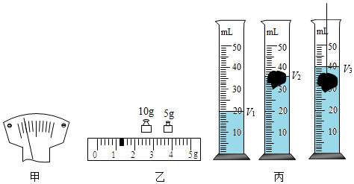

(1)将天平放在_____桌面上，游码归零后发现指针的位置如图甲所示，则需将平衡螺母向_____调节使橫梁平衡（选填“左”或“右”）；

(2)天平调好后，测量小物块的质量。天平平衡时，游码位置和所加砝码如图乙所示，则小物块的质量是_____g；

(3)在量筒中倒入适量的水，记下水的体积为40cm3；再用细钢针将小物块浸没在量筒的水中，这时的总体积为60cm3，则小物块的体积为_____cm3；

(4)小物块的密度*ρ*＝_____g/cm3；

(5)该小组尝试用另一种方法测量该物块的密度，如图丙所示，他们做了如下的操作：

①向量筒内倒入适量的水，记下水的体积*V*1为20cm3；

②将小物块轻轻放入量筒内，稳定后水面上升至*V*2为36cm3；

③再用细钢针将小物块浸没在量筒的水中时，水面上升至*V*3为40cm3。

由以上测量数据可知：物块的质量*m*＝_____g，物块的体*V*＝_____cm3，物块的密度*ρ*＝_____g/cm3。

22．（2019·湖北十堰·）小强在“用天平和量筒测量汉江石密度”的实验中：

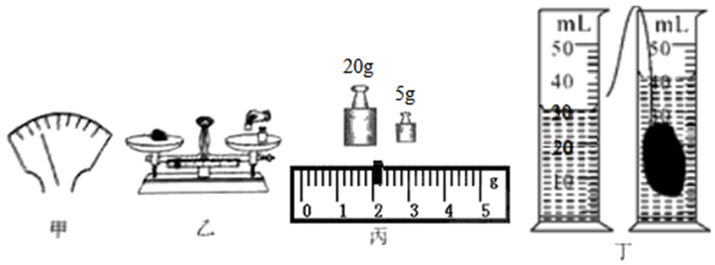

（1）将托盘天平放在水平桌面上，将游码移至标尺左端的零刻度线处，横梁静止时，指针在分度盘的位置如图甲所示。为使横梁水平平衡，应将平衡螺母向_____端调节；

（2）小强在用天平测量汉江石质量的过程中操作方法如图乙，他的操作错在_____；

（3）改正错误后，他测量的汉江石质量、体积的数据分别如图丙、丁所示，则汉江石的密度*ρ*＝_____kg/m3。





1．（1）标尺左端的零刻线处；左； （2）46.8；（3）2.6×103；

（4）大；矿石上会沾有水，会使测得的质量偏大，由公式ρ=知，密度测量结果偏大

【解析】（1）用天平测量物体的质量时，首先把天平放在水平台上，把游码放在标尺左端的零刻线处．然后调节横梁右端的平衡螺母，由图知，指针指在分度盘的中央零刻度线的右边，要使横梁水平平衡，应将平衡螺母往左调节；

（2）由图知，标尺的分度值为0.2g，所以矿石的质量为m=20g+20g+5g+1.8g=46.8g；

（3）由图知，量筒的分度值为1ml，矿石的体积V=38ml﹣20ml=18ml=18cm3，

矿石的密度为ρ===2.6g/cm3=2.6×103kg/m3．

（4）先测出矿石的体积，再测出矿石的质量，矿石上会沾有水，会使测得的质量偏大，由公式ρ=知，密度测量结果偏大．

2．右 62.8

【解析】

如图甲横梁静止时,指针指在盘中央刻度线的左侧说明天平的右端上翘,平衡螺母向右端移动。

(2)如图乙所示,游码标尺的分度值是0.2g,鹅卵石的质量：m=游码质量+游码对应刻度值=50g+10g+2.8g=62.8g.

3．右 20 0.85×103

【解析】

略

4． 20 一根细针 0.5×103

【解析】(1)由图A可知，量筒中水的体积V0＝20ml；(2)实验采用排水法测量木块的体积，由B图可知，木块放入水中漂浮在水面，无法测量木块的体积，为了减小对实验的影响，可用一根细针把木块全部压入水中；（3）木块的质量m＝5g，丙图中,水面对应的刻度V2＝30ml，根据甲、丙两图可知,木块的体积：V＝V2−V0＝30ml−20ml＝10ml＝10cm3，小明测出的木块的密度：ρ木＝＝0.5g/cm3＝0.5103kg/m3.

5．（1）右；（2）64；（3）20；（4）3.2×103

【解析】（1）现指针左偏，应右调平衡螺母．

故答案为右．

（2）物体质量m=50g+10g+4g=64g．

故答案为64．

（3）矿石体积V=80ml﹣60ml=20ml=20cm3．

故答案为20．

（4）矿石的密度ρ=figure=figure=3.2g/cm3=3.2×103kg/m3．

故答案为3.2×103．

6． 0.5 同种物质的物体，质量与体积成正比 质量相等的不同物质的物体，体积不相等 体积相等的不同物质的物体，质量不相等

【解析】试题分析：本题是探究质量和体积的关系实验。

（1）由表格数据可知同种物质密度相同，所以松木的密度是0.5g/cm3；

（2）1、2两次实验，物质相同，密度相同，所以可以得出结论：同种物质的物体，质量与体积成正比；

（3）2、3两次实验，质量相同，体积小的密度大，所以可得出结论：质量相等的不同物质的物体，体积不相等，质量和体积之比不同；

（4）1、4两次实验，体积相同，质量大的密度大，所以可以得出结论：体积相等的不同物质的物体，质量不相等，质量和体积之比不同。

7．175.6 70 2.51×103 偏小 矿石取出时 ，沾附有一部分水，所补充的水的体积大于矿石的体积，故求出的矿石的密度偏小

【解析】

（1）由图a知，天平的分度值为0.2g，所以物体的质量为：*m*=100g+50g+20g+5g+0.6g=175.6g；（2）由题意知，矿石的体积等于倒入烧杯内水的体积；由图b知，量筒的分度值为10mL，所以原来水的体积为200mL，剩余水的体积为130mL，所以*V*=*V*水=200mL-130mL=70mL=70cm3；（3）则．当将矿石从烧杯中拿出时，矿石上会沾有水，所以所测矿石的体积偏大，根据密度公式，测得的矿石密度偏小．  
故答案为（1）175.6；（2）70；（3）2.5×103；偏小；B中矿石会带走水，导致所测石块的体积偏大．

8．AFBDCEGH

【解析】根据天平的调节和使用要求可知，在“用天平测水的质量”时，合理的步骤顺序为：

A. 把天平放在水平台上

F. 把游码放在标尺的零刻线处

B. 调节横梁的螺母，使横梁平衡

D. 将空杯放在左盘里

C. 在右盘中加减砝码，并移动游码位置使天平再次平衡

E. 右盘中砝码总质量与游码在标尺上的读数之和就是烧杯的质量

G.把烧杯中装水后放在天平左盘中，称出烧杯和水的总质量

H.烧杯与水的总质量与烧杯质量之差就是烧杯中水的质量．

点睛：天平使用前要做到底座水平，横梁平衡，测液体质量先测空烧杯质量，再测烧杯和液体的总质量；两次测得的质量差，就是液体的质量；天平读数为砝码质量加游码对应的刻度值．

9． 左  偏小

【解析】

[1]测量物质的密度的实验原理为密度的计算公式，即；

（1）[2]调节天平横梁平衡时，左偏右调，故发现指针指在分度盘中线的右侧，要使横梁平衡，应将平衡螺母向右侧调节．

（4）[3]由题意可知：需要测量的物理量及有关的数据如下表所示：



[4]由于量筒粘有部分油，使油的质量测量值偏小，故密度的测量值偏小．

10．右 72；40；1.05×103 偏大

【解析】

（1）指针偏向分度盘中线的左侧，说明天平的右端上翘，左端较重，所以无论是左端还是右端的平衡螺母都向上翘的右端移动；

（2）由图乙知，标尺的分度值为0.2g，所以其读数为50g+20g+2g=72g，杯和盐水的总质量m2=72g，由图丙知，量筒的分度值为2mL，所以其读数为40mL=40cm3，盐水的体积是40cm3，则盐水的质量m=72g-30g=42g，盐水的密度；

（3）当将烧杯中的盐水全部倒入量筒中时，并不能倒干净，烧杯壁上留有盐水，所以体积测量偏小，根据密度公式得到所测密度偏大．

11．

|  |  |  |  |
| --- | --- | --- | --- |
| *S*/cm2 | /gcm3 | *m*/g | *L*/cm |
|  |  |  |  |

178 4000

【解析】

（1）根据题目所给物理量数据铜线的横截面积*S*=5×,铜的密度*ρ*=8.9g/，测量出的数据质量和所求物理量长度，设计实验数据的记录表格如图所示：

|  |  |  |  |
| --- | --- | --- | --- |
| *S*/cm2 | /gcm3 | *m*/g | *L*/cm |
|  |  |  |  |

（2）物体的质量=砝码的质量+游码的质量，则铜线的质量：*m*=100*g* +50g+20g+5g +3g=178g，铜线的体积： ，铜线的长度.

12．右 测质量时手调节了平衡螺母 27 0.9×103 偏大

【解析】

(1)指针的位置指在分度盘中央的左侧，要使横梁平衡，应将平衡螺母向右调节。(2)在使用天平称量物体的质量时，通过增减砝码和移动游码使天平平衡；不能再移动平衡螺母；(3)剩余色拉油和烧杯的总质量是砝码20g10g，游码刻度1.2g，共20g10g1.2*g*＝31.2g；根据题意，量筒里色拉油的质量是：m＝58.2g−31.2*g*＝27g。由图知，量筒中色拉油的体积是V＝30cm3，则色拉油的密度：*ρ*＝＝0.9g∕cm3＝0.9×103kg/m3(4)往量筒倒进酱油时若有少量酱油粘挂在量筒壁上，所以酱油的体积减小了，根据密度公式*ρ*＝可知，质量不变，体积偏小，密度会偏大。

13．零刻度线 平衡螺母 A 44 1.1

【解析】

(1)[1][2]用天平测量物体质量之前，需要对天平进行调节。调节的方法是：先将游码移至零刻度线处，然后调节平衡螺母使指针指在分度盘中央，此时天平横梁平衡。

(2)[3]实验中用步骤B的示数减步骤D的示数，便为量筒中冬枣醋的质量，所以测量空烧杯的质量是多余的，即步骤A多余。

(3)[4][5]由图B可知，烧杯和冬枣醋的质量为

*m*1=50g+20g+10g+2.4g=82.4g

由图D可知，烧杯和剩余冬枣醋的质量为

*m*2=20g+10g+5g+3.4g=38.4g

量筒中冬枣醋的质量

*m*=*m*1-*m*2=82.4g-38.4g=44g

量筒中冬枣醋的体积

*V*=40mL=40cm3

冬枣醋的密度



14．43 不合理，水太多，放入石块后有可能会溢出 小于 三 D

【解析】

(1)[1]小李同学首先用天平测出石块的质量，天平平衡时右盘砝码和游码位置如图甲所示，天平刻度盘读数为3g，2个20g砝码，则石块的质量为

*m*=20g+20g+3g=43g

(2)[2]为了测量出石块的体积，小李同学先往量筒中加入一定量的水，他的操作不合理，水太多，放入石块后有可能会溢出。

(3)[3]小石块投入水中后会沉到底部，说明小石块在竖直方向上，所受向上的浮力小于向下的重力。

(4)[4]四个小组测量出的石块密度中，第一、二、四组数据单位统一后结果一致或接近，而第三组数据明显偏低，应为错误数据。

(5)[5]砝码磨损后测出的质量偏大，故A错误；石块放在天平右盘，测出的质量不变，故B错误；先测石块体积，后测石块质量，石块上有水则质量测试结果偏大，即测出的密度偏大，故C错误、D正确。故选D。

15．（1）C；（2）测量过程中移动平衡螺母；（3）11.4；1.425．

【解析】（1）被测量的物体是规则的正方体，先测量质量后用刻度尺测体积，还是先用刻度尺测量体积后测量质量，对实验结果都没有影响，操作都是正确的．所以选择C．

（2）图甲所示，小明在操作中的错误是测量过程中移动平衡螺母；

（3）物体的质量：m=10g+1.4g=11.4g．

正方体的体积V=a3=（2cm）3=8cm3

正方体物块的密度ρ=学科网 版权所有=学科网 版权所有=1.425g/cm3．

故答案为：（1）C；（2）测量过程中移动平衡螺母；（3）11.4；1.425．

16．60 78.4 1.01×103

【解析】

(2)[1]利用量筒测量液体的体积时，注意观察量筒的量程、分度值，视线与液面的下凹面相平。由甲图可得读数为60 cm3。

(3)[2]剩下污水和玻璃杯的质量等于砝码的质量加上游码的质量

*m*=75g+3.4g=78.4g

(4)[3]污水密度

*ρ*=*m*/*V*=78.4g/60cm3=1.01g/cm3=1.01×103kg/m3

17．0刻线 左 分度盘中央 79 10 铁

【解析】

在调节托盘天平横梁时，先把游码移到左端零刻线处，发现横梁左端高、右端低，此时他应该把平衡螺母向左端调．使指针指在分度盘中央；

由图可知，该物体的质量m=50g+20g+5g+4g=79g，

物体的体积V=70cm3-60cm3=10cm3，

由密度公式可得，该物质的密度，对照密度表可知，该金属可能是铁．

18． 46.8g 2600 偏大

【解析】（2）由图知，标尺的分度值为0.2g，砝码的质量为20g、20g、5g，游砝所对的刻度值为1.8g，则鹅卵石的质量*m*=20g+20g+5g+1.8g=46.8g；

（3）量筒中水的体积为20cm3 ，放入矿石后的总体积为38cm3 ，则石子的体积*V*=38cm3 -20cm3 =18cm3 ；则矿石的密度：*ρ=m/V*=46.8g/18cm3=2.6g/cm3 =2.6×103 kg/cm3 ；

（4）由于先测体积时矿石要粘一些小液滴，使得测得质量偏大，体积不变，由密度公式*ρ=m/V*可判断所测矿石密度偏大。

19．零刻度处 63  针筒的分度值比量筒小，测量更精确 偏大 针筒内酸奶体积V 或

【解析】

（1）将天平放在水平桌面上，把游码移至标尺左端零刻度处，再调节平衡螺母，使天平横梁平衡。

（2）由图乙可知，标尺的分度值为，烧杯和酸奶的总质量，用针筒抽取的酸奶质量：；用针筒抽取的酸奶，则酸奶的密度：；由图知，针筒的分度值为，量筒的分度值1mL，针筒的分度值比量筒的分度值小，所以测量的体积更精确；

（3）由于针筒的刻度线前的尖端还是有一点小“空隙”，使得针筒内测量的酸奶体积偏小，由可知，质量不变，体积偏小，密度会偏大；为了减小实验误差，可测剩余酸奶的密度，将此时抽满酸奶的针筒中的一部分酸奶返回烧杯，测量烧杯和剩余酸奶的总质量m3，进而得出针筒内返回烧杯酸奶的质量，记下此时针筒内酸奶的体积V，得出返回烧杯内酸奶的体积，根据密度公式求出酸奶密度表达式。针筒内返回烧杯酸奶的质量：，针筒内返回烧杯酸奶的体积：，则酸奶密度表达式：或。

20．见解析所示

【解析】

实验步骤：

1．把正方体木块放在电子秤上，测出其质量，记作*m*，

2．用刻度尺测出木块的边长，记作*a*；

3．把奶茶倒入玻璃杯，将木块放入，用刻度尺测出木块露出液面的高度，记作*b*，表达式是：

*ρ=*

21．右 52.0 20 2.6

【解析】

(1)如图甲所示，调节横梁平衡时，指针左偏说明左盘质量偏大，则平衡螺母应向右调节； (2)如图乙所示，游码标尺的分度值是0.2*g*，矿石的质量：*m*＝20*g*+20*g*+10*g*+2.0*g*＝52.0*g*； (3)图丙中水的体积： *V*水＝20*mL*＝20*cm*3，水和矿石的总体积： *V*总＝40*mL*＝40*cm*3，

则矿石的体积： *V*＝*V*总−*V*水＝40*cm*3−20*cm*3＝20*cm*3， (4)矿石的密度：*ρ*＝＝2.6*g*/*cm*3。

22．右 将烧杯中的江水倒入量筒中的标记*A*处 47.4  偏大

【解析】

(1)[1]调节天平时，指针偏向分度盘中线左侧，表明横梁左低右高，则应向右调节平衡螺母。

调节的原则是“左高左移，右高右移”，即将平衡螺母向横梁的高侧移动。

(2)[2]由于量筒没有刻度，无法直接读出体积。已知铁块的质量和密度，可计算出铁块的体

积，将铁块浸没于量筒内的水中，在量筒的液面的位置做标记，将铁块取出，再将烧杯内的

待测江水倒入量筒中，使水位与标记相平，则倒入的江水的体积与铁块的体积相等。根据倒

入量筒内的江水的质量和体积则可计算出江水的密度。根据测量思路，可知这一步为：将烧杯中的部分江水倒入量筒中，使水位达到标记处。

(6)[3]物体质量等于砝码的总质量加上游码在标尺上的示数。砝码的总质量为45g，游码的示

数以游码左边缘所对刻度为准，示数为2.4g，则物体的质量为



故物体的质量为47.4g。

(7)[4]铁块的质量为*m*1，铁块的密度为*ρ*1，则铁块的体积为



将烧杯中的水倒入量筒，使水位到达标记处，则倒入量筒中的江水的体积等于铁块的体积，由题意可知倒入量筒中的江水的质量为



则江水的密度为



[5]由于将铁块取出时会带出部分量筒中的水，导致要将烧杯内更多的江水倒入量筒才能与标记*A*处向平，则烧杯中的剩余江水质量偏小，这样计算出的江水的密度会偏大。

23．量筒内食用油的体积V1  测出烧杯和剩余食用油的质量m4 小明 偏大 840

【解析】

（1）小丽的方案：用调节平衡的天平测出空烧杯的质量m1，向烧杯内倒入适量食用油，再测出烧杯和食用油的总质量m2，然后把烧杯内的食用油全部倒人量筒内，读出量筒内食用油的体积V1 ，根据，食用油密度的表达式是：.

（2）小明的方案：在烧杯内倒人适量的食用油，用调节平衡的天平测出烧杯和食用油的总质量m3，然后将烧杯内的部分食用油倒入量筒内，测出烧杯和剩余食用油的质量m4 ，读出量筒内食用油的体积V2．即可测得食用油的密度．

（3）按小明的实验方案进行测量，实验误差可以减小一些；小丽的实验中，烧杯中的食用油不能全部倒入量筒，使测得的体积偏小，密度偏大．

（4）烧杯和剩余油的总质量 m剩=10g+5g+2g+0.3g=17.3g，倒出油的体积V=20ml=20cm3，

则食用油的密度.

24．水平 左 20cm3 游码 54g 21g 1.05×103 kg／m3

【解析】

(1)将天平放在水平桌面上，游码置于标尺的最左端与0刻线对齐；由图可知，指针指在分度盘中线右侧，应向左调节平衡螺母，使横梁平衡；

(2)由图乙可知,量筒内盐水的体积V=20ml=20cm3.

再称量烧杯和剩下的盐水总质量时，发现加减砝码总不能使天平平衡，这时应移动游码使天平平衡．

(3)由图示可知，烧杯和剩下的盐水总质量为：50g+4g=54g.

又因为烧杯与盐水的总质量为75g，

所以量筒内盐水的质量m=75g−54g=21g.

(4)量筒内盐水的体积V=20cm3.

盐水的密度：ρ===1.05g/cm3=1.05×103kg/m3.

25．（2）玻璃杯和石英粉的总质量m1；（3）将石英粉倒出，给玻璃杯中装满水，测出玻璃杯和水的总质量m2；（4）．

【解析】

（2）根据等效替代法的测量思路，在给玻璃杯装满石英粉后，应测出其总质量，记作m1；

（3）根据杯子的容积不变，可将石英粉倒出，再装满水，同样测出其总质量，记作m2；

（4）根据测量结果，石英粉的质量m=m1﹣m0；石英粉的体积就等于水的体积，V=，

将石英粉的质量各体积，代入密度的公式得：ρ==



1．偏大 小科认为砝码的总质量是205g，标尺的最大刻度是5g 小明的观点正确，因为少了10g砝码，运用其他砝码及游码无法完成某些200g以内的质量值的称量

【解析】

（1）砝码磨损后，自身质量变小；当测量同一物体的质量时，需要增加砝码或多移动游码，才能使天平重新平衡，则测量结果大于物体实际质量．

（2）小科观察铭牌时，发现该天平的最大测量值为200g，而由图可知砝码的总质量是205g，标尺的最大刻度是5g，所以小科认为该天平的最大测量值应为210g；即：小科产生这种错误想法的原因是他认为砝码的总质量是205g，标尺的最大刻度是5g；

（3）当被测物体的质量为162g时，则需要的砝码有100g、50g、10g，游码需拨至标尺上的2g处，如果少了10g的砝码，无法利用其他砝码及游码使天平平衡，无法测得其质量；可知小明的观点正确，因为少了10g砝码，运用其他砝码及游码无法完成某些200g以内的质量值的称量．

2．天平 ①用天平测量烧杯和冰的质量为m1；②待杯中冰在室温下熔化后，用天平测量烧杯和水的质量为m2；③根据m1＝m2，得出物体的质量与物态无关．

【解析】

（1）质量的测量工具为天平；（2）实验方法：①用天平测量烧杯和冰的质量为m1；②待杯中冰在室温下熔化后，用天平测量烧杯和水的质量为m2；③根据m1＝m2，得出物体的质量与物态无关．

3．72 大于 零刻度线 右

【解析】

(1)物体的质量等于砝码的质量加游码对应的刻度值．每一个大格是1g，每一个小格是0.2g，所以物体的质量＝50g+20g+2g＝72g；

(2)当他从托盘中取下石块和所有砝码后，游码仍在2g的位置，此时发现天平仍保持平衡，可知调节天平平衡时，没有将游码置于零刻度线，测量值大于实际值。为使结果可靠，再次测量前，他应先将游码移至标尺上的零刻线位置，后向右调节平衡螺母，直至天平平衡。

点睛：（1）在使用时应先通过增减砝码使天平平衡，或移动游码使之平衡，读数时左盘物体的质量＝右盘砝码的质量+游码所对的刻度值．（2）天平称量前，不平衡时应调节平衡螺母；调节平衡螺母时要“左偏右移，右偏左移”．调节天平横梁平衡时，如果指针偏向分度盘的左侧就停止调节，说明天平的左侧下沉，当称量物体质量时，要先用一部分砝码来平衡，测量值会偏大。

4．右 31.2 40 0.78×103 

【解析】

(1)[1]将天平放在水平桌面上，把游码移到标尺左端零刻度线处，发现指针指在分度盘左侧，说明左侧偏重，则要使天平平衡，应将平衡螺母向右调。

(2)[2]用调好的天平测出烧杯和煤油的总质量为173.4g，现把烧杯中的煤油倒一部分到量筒中，再把烧杯和剩余的煤油放到天平上，当天平平衡时，放在右盘中的砝码和游码在标尺上的位置如图甲所示，游码刻度盘上分度值为0.2g，可知烧杯和剩余煤油的总质量为



可知倒入量筒中煤油的质量为



[3]由如图乙所示得到，倒出去的煤油的体积为40mL即cm3。

(3)[4]根据测量结果可知煤油的密度为



(4)[5]小明用弹簧测力计通过绳子拉着一块已知质量为*m、*密度为*ρ*铁的铁块，使它浸没并静止在煤油中，此时绳子受到的拉力为*F*，如图丙所示，铁块的体积为



根据阿基米德原理可知铁块受到的浮力为



在竖直方向上受力平衡，则



即



则煤油的密度表达式为



5．71.6 40  小亮 烧杯中会残留一些豆浆，导致体积的数据不准确，产生误差 用弹簧测力计测出核桃所受的重力 用细铁丝将核桃缓慢压入水中，直至核桃浸没水中，用小桶接住从溢水杯溢出的水，用弹簧测力计测小桶和溢出的水的总重力 

【解析】

(1)[1]由甲图可知，标尺分度值为0.2g，故标尺的读数为1.6g，则烧杯和豆浆的总质量为



[2]由乙图可知，量筒的分度值为2mL，此时量筒示数正好位于40刻度线上，故示数为40mL，即为40。

[3]烧杯和剩余豆浆的质量为30g，则量筒中的豆浆质量为41.6g，故豆浆的密度为



(2)[4][5]分析小亮的实验可知，小亮在将烧杯中的豆浆倒入量筒中时，烧杯中会残留些许豆浆，导致豆浆的体积偏小，由可知，所测豆浆的密度偏大，故小亮的实验误差较大。

(3)②[6]用弹簧测力计测出核桃所受的重力。

③[7]用细铁丝将核桃缓慢压入水中，直至核桃浸没水中，用小桶接住从溢水杯溢出的水，用弹簧测力计测小桶和溢出的水的总重力。

[8]核桃排出水的质量为



核桃的体积的等于排开水的体积，则由可得核桃的体积



由可得核桃的质量



由可得核桃的密度



6．右 0.4 2.4 1.04 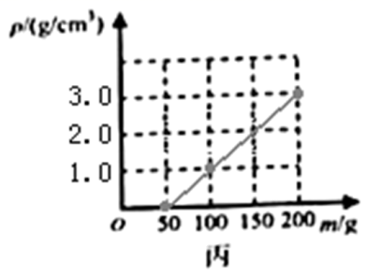 0.004

【解析】

(1)[1]由题意可知，天平放在水平台面上且将游码移至标尺左端的“0”刻度线处，此时指针偏向分度盘中央刻度线的左侧，由“右偏左调，左偏右调”的规则可知，应将平螺母向右调节，使指针对准分度盘中央的刻度线。

(2)[2][3]由甲图可知，标尺的分度值为0.2g，则白纸的质量为0.4g，要称量出2g盐，可以先将游码移至2.4g处，再用勺子向左盘的白纸上逐渐加盐，直至天平再次平衡。

(3)[4]水的体积，由可得，水的质量



则盐水的质量



则小红所配置的盐水密度



(4)[5]由题意可知，空烧杯的质量，然后在烧杯中加水，使烧杯和水的总质量，则烧杯内水的质量



烧杯内水的体积，测量液体密度时，将待测液体加至“标记”处，用天平称量出烧杯和液体的总质量，则液体的体积，则烧杯内液体的质量



液体的密度



所以待测液体的密度与烧杯和液体的总质量的关系为一次函数，当烧杯内没有液体时，液体的密度，当烧杯和水的总质量为时，液体的密度，当托盘天平称量达到最大测量值时，液体的密度最大，即，则图象如图所示：

。

[6]由托盘天平的分度值可知，该“密度计”可以鉴別液体质量的差异为，则该“密度计”可以鉴別密度差异



7．39 

【解析】

[1]天平游码盘刻度分度值为0.2g，其示数为4g，则该样品的质量是



[2]样品放入量筒前后，量筒液体的示数分别为25mL、30mL，即样品的体积为

30mL-25mL=5mL

则该样品的密度是



8．零刻度线 右 104 50 

【解析】

(1)[1][2]将天平放置在水平桌面上，把游码拨至零刻度线处，发现指针指在分度盘中央刻度线的左侧，说明左则偏重，此时应向右调节平衡螺母，使天平平衡。

(2)[3]右盘中砝码和游码的示数如图甲，游码示数为4g，则烧杯和水的总质量为



(4)[4][5]用细线系住矿石，让矿石浸没在水中，细线和矿石未与烧杯接触（如图乙），天平重新平衡时，右盘中砝码的总质量和游码的示数总和为124g，则矿石所受浮力为



由阿基米德原理可知矿石体积为



如图丙，把矿石轻放到烧杯底部，天平再次平衡时，右盘中砝码的总质量和游码的示数总和为154g，则矿石的质量为



则矿石的密度为



9．左 向右拨动游码 61 *b* 20 3.05 大于

【解析】

(1)[1]由图甲可知，指针向右偏，应将天平的平衡螺母向左调，使指针对准分度盘中央刻度线。

(2)[2]将这块矿石放在天平左盘，往右盘加减砝码过程中，加入最小砝码后，指针向右偏，说明砝码的质量较大，将最小砝码取出，指针向左偏，此时需要向右拨动游码，使横梁平衡。

[3]由图丙可知，这块矿石的质量

*m*=50g+10g+1g=61g

(3)[4][5]量筒读出时视线应与液面凹形底部为准，由图丁可知，*b*是正确的观察位置。这块矿石的体积

*V*=40mL-20mL=20mL=20cm3

(4)[6]这块矿石的密度



[7]如果矿石具有吸水性，会导致测得水和矿石的总体积偏小，测得矿石的体积偏小，矿石的质量不变，由*ρ*=可知，测得矿石的密度偏大。

10．右 51 20 2.55×103 不变 

【解析】

(1)[1]游码归零后天平左侧重，导致天平左偏，因此他应将平衡螺母向右侧移动，天平才能重新平衡。

(2)[2][3][4]如图乙，砝码的质量为50g，游码的示数为1g，故玛瑙石的质量为51g；如图丙所示，水的体积为50mL，玛瑙石和水的总体积为70mL，故玛瑙石的体积为20cm3；玛瑙石的密度为



(3)[5]小明把玛瑙石做成一件小工艺品后，其质量减少，玛瑙石的密度不变，因为密度是物质的一种特性，其大小与物质种类有关。

(4)[6]将小木块轻轻放入量筒内，静止后木块漂浮，浮力等于木块的重力，所以木块的质量为



再用细钢针将小木块浸没在水中，水面所对应的体积记为 *V*3，则木块的体积为



由此得到木块密度的表达式



11．水平台 向左移动平衡螺母 

|  |  |  |  |  |  |
| --- | --- | --- | --- | --- | --- |
| 物理量 |  |  |  |  |  |
| 老陈醋 |  |  |  |  |  |
| 勾兑醋 |  |  |  |  |  |

【解析】

(1)[1][2]把天平放在水平台上，游码调至标尺左端的零刻度线处，天平的右端下沉，左端上翘，平衡螺母向上翘的左端移动。

(2)[3]根据题意知道，量筒中老陈醋的质量为



所以老陈醋的密度为



[4]表格中应该有测量的物理量：

烧杯和老陈醋的总质量，量筒中老陈醋的体积，烧杯和剩余老陈醋的质量，

求得的物理量：

量筒中老陈醋的质量，老陈醋的密度。

设计表格如下表：

|  |  |  |  |  |  |
| --- | --- | --- | --- | --- | --- |
| 物理量 |  |  |  |  |  |
| 老陈醋 |  |  |  |  |  |
| 勾兑醋 |  |  |  |  |  |

12．零刻度 右 11.2 1.4

【解析】

(1)[1][2]将天平置于水平台面上，移动游码至标尺左端的零刻度处，若此时指针偏向中央刻度线左侧，说明天平的左端下沉，右端上翘，平衡螺母向上翘的右端移动。

(2)[3][4]由图知橡皮的质量为

*m*=10g+1.2g=11.2g

故橡皮的密度为



13．零刻度 62 20 3.1   

【解析】

(1)[1]天平放在水平桌面上，游码移到标尺左端的零刻度处，调节平衡螺母使天平的横梁水平平衡。

(2)[2]由图甲知道，金属块的质量为



(3)[3]由图乙知道，金属块的体积为



[4]由知道，金属块的密度为



(4)[5]由 知道，金属块质量



[6]金属块浸没在水中受到的浮力



金属块的体积



[7]由知道，金属块的密度



14．标尺左端“0”刻度线处 82.4 瓶和饮料  偏大

【解析】

(1)[1]使用天平时，将天平放在水平台面上，游码移至标尺左端零刻度线处。

(2)[2]由图可知，金属块的质量

*m*1=50g+20g+10g+2.4g=82.4g

(4)[3]往烧杯中倒饮料，直至液面到达标记处，测出此时瓶和饮料的总质量。

(5)[4]金属块的体积

*V*金=

往烧杯中倒入饮料的体积

*V*饮料=*V*金=

往烧杯中倒入饮料的质量

*m*饮料=*m*3+*m*1-*m*2

饮料的密度



[5]金属块取出时带走部分饮料，加入饮料的质量偏大，由可知饮料的密度会偏大。

15．海波 升高 62 1.24

【解析】

(1) ①[1]由表中数据可知，海波从第4min开始熔化到第9min熔化结束，继续吸热，温度保持48℃不变，所以海波属于晶体。

②[2]由表中数据可知，石蜡熔化过程中不断吸收热量，温度逐渐升高。

(2) ①[3]由图可知，鸡蛋的质量为



②[4]由图可知，量筒中水的体积即为鸡蛋的体积，鸡蛋的体积为50cm3，所以鸡蛋的密度为



16．157 33 1.1 ＞

【解析】

(1)[1]烧杯和盐水总质量

*m*总=100g+50g+5g+2g=157g

[2]倒出盐水的质量

*m*=157g−124g= 33g

[3]盐水的密度



(2)[4]另一同学把烧杯中的盐水全部倒入量筒中时，因烧杯壁粘有液体，不能将盐水全部倒入，致使体积偏小，根据公式判断出测量的密度偏大，即。

17．右 中央 A B C 142 7.1×103

【解析】

(1)[1][2]由图可知，天平指针指偏向分度盘的左侧，说明天平左边较重，所以应将平衡螺母向右调，直到指针在分度盘的中央。

(2)[3][4][5]测量矿石的密度时，应当先测量矿石的质量，再在量筒中倒入适量的水，用细线将矿石系住，放入量筒测量水和矿石的总体积，所以接下的操作步骤依次是：A、B、C。

(3)[6]由图可知，测得矿石的质量为



(4)[7]由图可知矿石的体积为



所以矿石的密度为



18．左 BCA 18.4 20 0.92×103

【解析】

(1)根据天平的调解规则：左偏右调，右偏左调可知：当移动游码至零刻度处时，指针偏向分度盘的右侧，应将平衡螺母向左调．

(2)要测量色拉油的密度时，正确的过程是：将待测色拉油倒入烧杯中，用天平测出烧杯和色拉油的总质量；将色拉油中液体的一部分倒入量筒，测出这部分色拉油的体积；用天平测量烧杯和剩余色拉油的总质量．所以正确的实验顺序是B. C. A.

(3)烧杯和色拉油的总质量为55.8g，由乙图知剩余油和烧杯的总质量是37.4g,则倒出到量筒的这部分油的质量是

量筒中色拉油的质量为*m*=55.8g−37.4g=18.4g，

由图乙知,量筒的分度值为1ml=1cm3,色拉油的体积为*V*=20cm3；色拉油的密度为*ρ*=*=*0.92g/cm3= 0.92×103 kg/m3.

19．左 1.06 偏大

【解析】

(1)[1]根据图甲所示，指针偏向分度盘的右侧，为使横梁在水平位置平衡，应将横梁右端的平衡螺母向左端移动；

(4)[2]如图乙所示，量筒的分度值为，则量筒中酱油的体积为；

烧杯和酱油的总质量为

；

由于空烧杯的质量，

则酱油的质量为

，

因此酱油的密度为：

；

[3]由题意可知，将烧杯中的酱油全部倒入量筒中时，烧杯壁会沾有一部分酱油，使量筒中酱油的体积变小，则由可知，质量准确，密度测量结果偏大．

20．左 52.6 2.63 偏小 

【解析】

(1)[1]游码归零后发现指针偏向如图甲所示，说明天平右盘重了，故应将平衡螺母向左，直至天平平衡。

(2)[2]由图乙知，游标分度值为0.2g，则小石块的质量为



(3)[3]由图丙可知，小石块和水的总体积是40cm3，小石块的体积

*V*=40cm3-20cm3=20cm3

小石块的密度为



(4)[4]实验中所用细线，对于浸没在水中的细线，有一定的体积，使得物体排开水的体积偏大，由知，导致所测密度值与真实值相比偏小。

(5)④[5]由题意知，醋的体积等于水的体积，即



故醋的密度为



21．水平 右 16.2 20 0.81 16 20 0.8

【解析】

(1)[1][2]将天平放在水平桌面上，游码归零后，调节天平平衡，由图甲可知，指针向左偏转，应向右调节平衡螺母，使天平平衡。

(2)[3]由图乙可知，天平横梁标尺的分度值是0.2g，游码示数是1.2g，物体的质量是

10g+5g+1.2g＝16.2g

物体的质量是16.2g。

(3)[4]由题意知，物体的体积是

60ml﹣40ml＝20ml＝20cm3

物体的体积是20cm3。

(4)[5]物体的密度

*ρ*＝＝＝0.81g/cm3

物体的密度是0.81g/cm3。

(5)[6]在量筒内倒入适量的水，记下水的体积*V*1＝20cm3，将小物块轻轻放入量筒内，稳定后水面上升至*V*2为36cm3；物体排开水的体积

*V*排＝36cm3﹣20cm3＝16cm3

漂浮时物体的质量等于排开水的质量

*m*＝*ρ*水*V*排＝1.0×103kg/m3×16×10﹣6m3＝16×10﹣3kg＝16g

[7]将物体放入量筒的水中，用细针压物体，将物体浸没入水，记下此时量筒的读数*V*3＝40cm3，则物体的体积

*V*＝*V*3﹣*V*1＝40cm3﹣20cm3＝20cm3

[8]根据公式*ρ*＝得

*ρ*＝＝＝0.8g/cm3

物块的密度是0.8g/cm3。

22．右 用手拿砝码 2.7×103

【解析】

(1)[1]由图甲知，指针左偏，说明左盘低右盘高，平衡螺母需向右调节；

(2)[2]由图可知，测量物体质量时出现的错误：用手拿砝码，会腐蚀砝码，影响以后测量的准确性；

(3)[3]汉江石的质量

*m*＝20g+5g+2g＝27g，

由丁图可知，汉江石的体积

*V*＝40ml﹣30ml＝10ml＝10cm3，

汉江石的密度

*ρ*＝＝2.7g/cm3＝2.7×103kg/m3。